**MỤC LỤC**

**I.** **Giao diện WEB:** 3

**1.** **Giao diện trang chủ:** 3

**2.** **Giao diện đăng kí thông tin người dùng:** 5

**3.** **Giao diện đăng nhập:** 11

**4.** **Giao diện cập nhật thông tin người dùng:** 16

**5.** **Giao diện gợi ý món ăn:** 19

**6.** **Giao diện chi tiết món ăn:** 21

**7.** **Giao diện cẩm nang sức khỏe:** 24

**8.** **Giao diện chi tiết cẩm nang sức khỏe:** 27

**9.** **Giao diện cẩm nang dinh dưỡng:** 30

**10.** **Giao diện chi tiết cẩm nang dinh dưỡng:** 33

**11.** **Giao diện quản lý người dùng(quản lý tài khoản)** 37

11.1 Danh sách tài khoản 37

11.2 Thêm tài khoản 39

11.3 Sửa tài khoản 41

11.4 Xóa tài khoản 43

**12.** **Giao diện quản lý danh mục** 44

12.1 Danh sách danh mục 44

12.2 Thêm danh mục 49

12.3 Sửa danh mục 52

12.4 Xóa danh mục 56

**13.** **Giao diện quản lý thuộc tính người dùng** 57

13.1 Thêm thuộc tính người dùng 57

13.2 Sửa thuộc tính người dùng 61

13.3 Xóa thuộc tính người dùng 65

**14.** **Giao diện quản lý món ăn** 66

14.1 Thêm món ăn 66

14.2 Sửa món ăn 70

14.3 Xóa món ăn 74

**15.** **Giao diện quản lý nguyên liệu** 75

15.1 Thêm nguyên liệu 75

15.2 Sửa nguyên liệu 79

15.3 Xóa nguyên liệu 82

**16.** **Giao diện quản lý bài viết** 83

16.1 Xóa bài viết 87

**17.** **Giao diện quản lý cẩm nang** 88

17.1 Thêm cẩm nang 88

17.2 Sửa cẩm nang 92

17.3 Xóa cẩm nang 95

**II.** **Giao diện ứng dụng trên android** 96

**1.** **Giao diện trang chủ:** 96

**2.** **Giao diện đăng nhập:** 98

**3.** **Giao diện cập nhật thông tin người dùng:** 101

**4.** **Giao diện gợi ý món ăn:** 104

**5.** **Giao diện cẩm nang sức khỏe:** 106

**6.** **Giao diện cẩm nang dinh dưỡng:** 108

**THIẾT KẾ GIAO DIỆN**

1. **Giao diện WEB:**
2. **Giao diện trang chủ:**

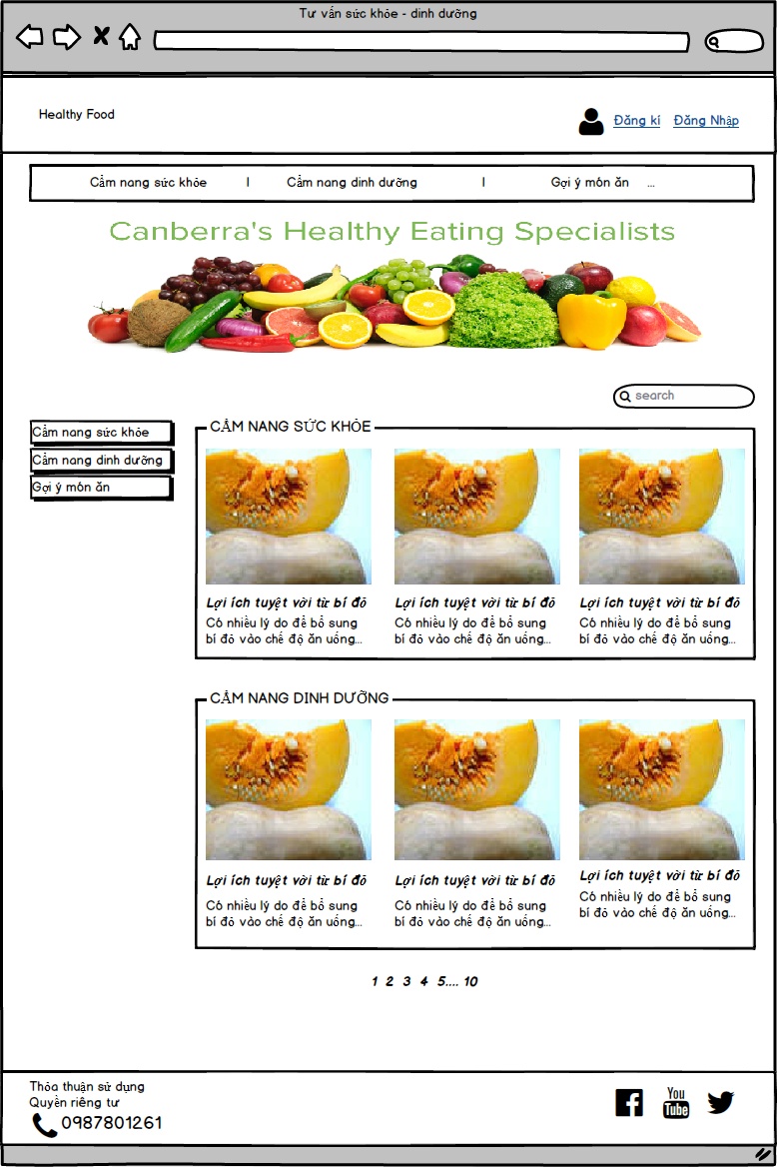

*Hình 1. Giao diện trang chủ.*

|  |  |  |  |  |
| --- | --- | --- | --- | --- |
| **Màn hình** | Trang chủ | | | |
| **Mô tả** | Đây là giao diện trang chủ của website.  Phần này sẽ được mô tả chi tiết sau. | | | |
| **Truy cập** | Trang đầu tiền sau khi truy cập địa chỉ website. | | | |
| **Đối tượng** | Mọi người | | | |
| **Nội dung :** | | | | |
| **Mục** | **Kiểu** | **Dữ liệu** | **Mô tả** | |
|  |  |  |  | |
| **Hoạt động** | | | | |
| **Tên** | **Mô tả** | | **Thành công** | **Thất bại** |
| Tìm kiếm | Nhập nội dung tìm kiếm | | Hiển thị nội dung | Không hiển thị nội dung |
| Đăng Kí | Kích vào button đăng kí | | Dẫn đến trang đăng kí | Không dẫn đến trang đăng kí |
| Đăng Nhập | Kích vào button đăng nhập | | Dẫn đến trang đăng nhập | Dẫn đến trang đăng nhập |

1. **Giao diện đăng kí thông tin người dùng:**

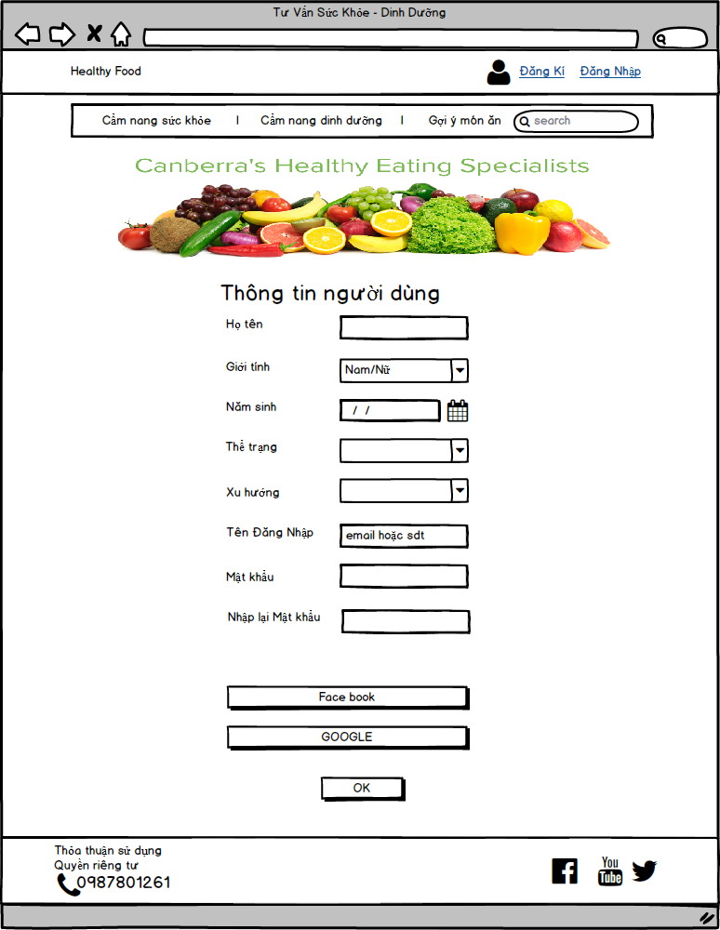

*Hình 2. Giao diện đăng kí thông tin người dùng.*

|  |  |  |  |  |  |
| --- | --- | --- | --- | --- | --- |
| **Màn hình** | Đăng ký | | | | |
| **Mô tả** | | Hệ thống cho phép mọi người có thể đăng ký làm thành viên. Có thể đăng ký bằng tài khoản Facebook, Google. | | | |
| **Truy cập** | | Người dùng kích vào nút “Đăng kí” phía trên của website | | | |
| **Đối tượng** | | Mọi người | | | |
| **Nội dung** | | | | | |
| **Mục** | | **Kiểu** | **Dữ liệu** | **Mô tả** | |
| Tên đăng nhập | | Text field - NVARCHAR (50) | Mặc định: Rỗng  Yêu cầu: Có  Thêm vào: Users.username | Nơi nhập tên đăng nhập của người dùng. | |
| Email | | Text field - NVARCHAR (500) | Mặc định: Rỗng  Yêu cầu: Có  Thêm vào: Profiles.email | Nơi nhập địa chỉ email của người dùng. | |
| Họ tên | | Text field - NVARCHAR (100) | Mặc định: Rỗng  Yêu cầu: Có  Thêm vào: Profiles.fullname | Nơi nhập tên đầy đủ của người dùng. | |
| Giới tính | | Text field - NVARCHAR (5) | Mặc định: Rỗng  Thêm vào: Profiles.sex | Nơi nhập giới tính của người dùng. | |
| Thể Trạng | | Text field - NVARCHAR (100) |  | Nơi nhập thể trạng của người dùng | |
| Xu Hướng | | Text field - NVARCHAR (100) |  | Nơi nhập xu hướng của người dùng | |
| Tên đăng nhập bằng số điện thoại | | Text field - NVARCHAR (15) | Mặc định: Rỗng  Yêu cầu: Có  Thêm vào: Profles.phone_number | Nơi nhập số điện thoại của người dùng. | |
| Mật khẩu | | Text field - VARCHAR (100) | Mặc định: Rỗng  Yêu cầu: Có  Thêm vào: Users.password | Nơi nhập mật khẩu của người dùng. | |
| Nhập lại mật khẩu | | Text field - VARCHAR (100) | Mặc định: Rỗng  Yêu cầu: Có  Thêm vào: Users.password | Nơi nhập mật khẩu của người dùng. | |
| Đăng ký bằng Facebook | | Button |  | Cho phép người dùng đăng ký bằng tài khoản Facebook. | |
| Đăng ký bằng Google | | Button |  | Cho phép người dùng đăng ký bằng tài khoản Google. | |
| **Hoạt động** | | | | | |
| **Tên** | | **Mô tả** | | **Thành công** | **Thất bại** |
| Đăng ký | | Xử lý đăng ký tài khoản người dùng với thông tin đã nhập sau khi người dùng kích vào nút “Đăng ký” | | Hiển thị thông báo “Đăng ký thành công” và chuyển đến trang đăng nhập. | Hiển thị thông báo “Đăng ký không thành công. Vui lòng điền đầy đủ thông tin đúng quy định”. |
| Đăng ký bằng tài khoản Facebook | | Xử lý đăng ký vào hệ thống với tài khoản Facebook. | | Hiển thị thông báo “Đăng ký thành công” .Tự động đăng nhập và chuyển đến trang phù hợp với nhóm người dùng. |  |
| Đăng ký bằng tài khoản Google | | Xử lý đăng ký vào hệ thống với tài khoản Google. | | Hiển thị thông báo “Đăng ký thành công” .Tự động đăng nhập và chuyển đến trang phù hợp với nhóm người dùng. |  |
| Không nhập tên đăng nhập | | Không nhập tên đăng nhập.  Nhấn nút đăng ký. | |  | Thông báo:”Vui lòng nhập tên đăng nhập”. |
| Nhập tên đăng nhập ít hơn 100 ký tự | | Nhập tên đăng nhập ít hơn 100 ký tự.  Nhấn nút đăng ký. | |  | Thông báo:”Vui lòng nhập tên đăng nhập ít hơn 100 ký tự”. |
| Nhập tên đăng nhập chứa ký tự đặc biệt: | | Nhập tên đăng nhập chứa ký tự đặc biệt: ~!#$%^&*.  Nhấn nút đăng ký. | |  | Thông báo:”Vui lòng nhập tên đăng nhập không chứa các ký tự đặc biệt: ~!#$%^&*.”. |
| Không nhập mật khẩu | | Không nhập mật khẩu.  Nhấn nút đăng ký. | |  | Thông báo:”Vui lòng nhập mật khẩu trên 6 kí tự” |
| Nhập mật khẩu dài hơn 100 ký tự | | Nhập mật khẩu dài hơn 100 ký tự.  Nhấn nút đăng ký. | |  | Thông báo:”Vui lòng nhập mật khẩu ngắn hơn kí tự” |
| Không nhập lại mật khẩu | | Không nhập lại mật khẩu.  Nhấn nút đăng ký. | |  | Thông báo:”Xác nhận mật khẩu không chính xác”. |
| Mật khẩu và xác nhận mật khẩu không trùng khớp | | Nhập mật khẩu và xác nhận mật khẩu không trùng khớp.  Nhấn nút đăng ký. | |  | Thông báo:”Kiểm tra lại xác nhận mật khẩu”. |
| Không nhập Email | | Không nhập email.  Nhấn nút đăng ký. | |  | Thông báo:”Vui lòng nhập email”. |
| Không tồn tại ký tự “@” và “.” trong email | | Nhập email không đúng định dạng. Email phải có ký tự “@” đứng trước ký tự “.” | |  | Hiển thị thông báo: “Email nhập sai định dạng” |
| Nhập email quá 500 ký tự | | Nhập email với độ dài lớn hơn 500 ký tự.  Nhấn nút đăng ký. | |  | Hiển thị thông báo: “Email vừa nhập quá dài” |
| Không nhập họ tên | | Không nhập họ tên.  Nhấn nút đăng ký. | |  | Thông báo:”Vui lòng điền họ tên”. |
| Nhập họ tên quá 100 ký tự | | Nhập họ tên với độ dài lớn hơn 100 ký tự.  Nhấn nút đăng ký. | |  | Hiển thị thông báo: “Họ tên vừa nhập quá dài” |
| Không nhập Giới tính | | Không nhập giới tính.  Nhấn nút đăng ký. | |  | Thông báo: “Vui lòng điền giới tính”. |
| Không nhập số điện thoại | | Không nhập số điện thoại.  Nhấn nút đăng ký. | |  | Thông báo:”Số điện thoại không chính xác”. |
| Tồn tại ký tự không phải số trong số điện thoại | | Nhập ký tự không phải số ở mục số điện thoại.  Nhấn nút đăng ký. | |  | Hiển thị thông báo: “Vui lòng nhập ký tự số vào số điện thoại” |

1. **Giao diện đăng nhập:**

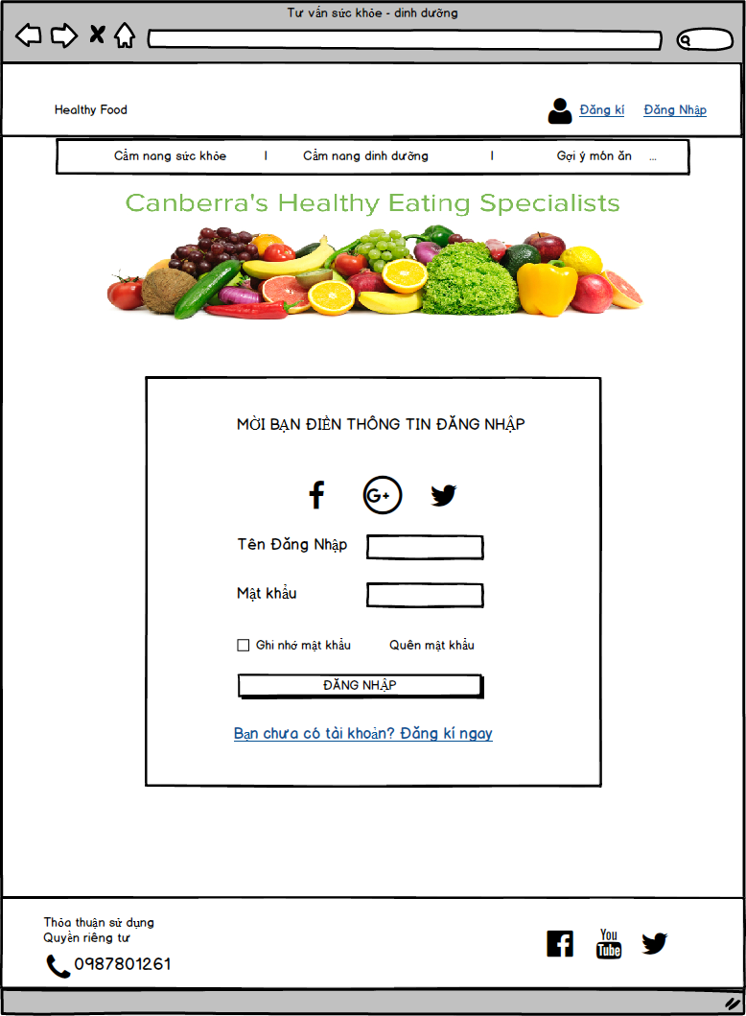

*Hình 3. Giao diện đăng nhập.*

|  |  |  |  |  |  |
| --- | --- | --- | --- | --- | --- |
| **Màn hình** | Đăng nhập | | | | |
| **Mô tả** | | Hệ thông cần cung cấp một trang đăng nhập cho người dùng (admin)tên đăng nhâp và mật khẩu. Hệ thống cần xác nhận người dùng đã đăng nhập thuộc nhóm nào và mở trang tương ứng với họ. | | | |
| **Truy cập** | | Người dùng kích vào nút “ Đăng Nhập” phía trên của website | | | |
| **Đối tượng** | | ADMIN | | | |
| **Nội dung** | | | | | |
| **Mục** | | **Kiểu** | **Dữ liệu** | **Mô tả** | |
| Tên đăng nhập | | Text field - NVARCHAR (50) | Mặc định: Rỗng  Yêu cầu: Có  Truy vấn từ: Users.username | Nơi nhập tên đăng nhập của người dùng. | |
| Mật khẩu | | Text field - NVARCHAR (50) | Mặc định: Rỗng  Yêu cầu: Có  Truy vấn từ: Users.password | Nơi nhập mật khẩu của người dùng. | |
| Đăng nhập | | Button |  |  | |
| Đăng nhập bằng Facebook | | Button |  | Cho phép người dùng đăng nhập bằng tài khoản Facebook. | |
| Đăng nhập bằng Google | | Button |  | Cho phép người dùng đăng nhập bằng tài khoản Google. | |
| **Hoạt động** | | | | | |
| **Tên** | | **Mô tả** | | **Thành công** | **Thất bại** |
| Không nhập tên đăng nhập | | Nhập tên đăng nhập.  Nhấn nút đăng nhập. | |  | Thông báo: “Vui lòng nhập tên đăng nhập”. |
| Không nhập mật khẩu | | Nhập mật khẩu.  Nhấn nút đăng nhập. | |  | Thông báo: “Vui lòng nhập mật khẩu”. |
| Đăng nhập bằng tài khoản hệ thống | | Xử lý đăng nhập vào hệ thống với tên đăng nhập và mật khẩu người dùng đã nhập.  Khi người dùng kích vào nút “Đăng nhập” thì hệ thống sẽ kiểm tra người dùng có nhập đúng thông tin trong cơ sở dữ liệu không. | | Hiển thị thông báo “Đăng nhập thành công” và chuyển đến trang phù hợp với nhóm người dùng. | Hiển thị thông báo “Tên đăng nhập hoặc mật khẩu không đúng. Vui lòng nhập lại”. |
| Đăng nhập bằng tài khoản Facebook | | Xử lý đăng nhập vào hệ thống với tài khoản Facebook. | | Hiển thị thông báo “Đăng nhập thành công” và chuyển đến trang phù hợp với nhóm người dùng. |  |
| Đăng nhập bằng tài khoản Google | | Xử lý đăng nhập vào hệ thống với tài khoản Google. | | Hiển thị thông báo “Đăng nhập thành công” và chuyển đến trang phù hợp với nhóm người dùng. |  |

1. **Giao diện cập nhật thông tin người dùng:**

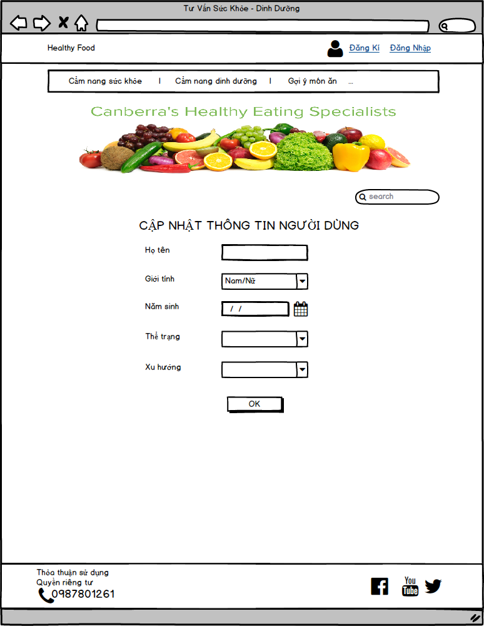

*Hình 4. Giao diện cập nhật thông tin người dùng.*

|  |  |  |  |  |
| --- | --- | --- | --- | --- |
| **Màn hình** | Cập nhật thông tin cá nhân | | | |
| **Mô tả** | Hệ thống cho phép mọi người có thể thay đổi thông tin cá nhân. | | | |
| **Truy cập** | Người dùng kích vào nút “Cập nhật” | | | |
| **Đối tượng** | Mọi người | | | |
| **Nội dung** | | | | |
| **Mục** | **Kiểu** | **Dữ liệu** | **Mô tả** | |
| Họ tên | Text field - NVARCHAR (50) | Mặc định: < Fullname >  Yêu cầu: Có  Thêm vào: Profiles.fullname | Nơi nhập tên đầy đủ của người dùng. | |
| Giới tính | Dropdown list - NVARCHAR (5) | Mặc định: <Sex>  Thêm vào: Profiles.sex | Nơi nhập giới tính của người dùng. | |
| **Hoạt động** | | | | |
| **Tên** | **Mô tả** | | **Thành công** | **Thất bại** |
| Lưu thông tin | Xử lý thay đổi thông tin người dùng sau khi kich vào nút “OK” | | Hiển thị thông báo “Lưu thành công”. | Hiển thị thông báo “Lưu không thành công” và hiển thị chi tiết lỗi. |
| Không nhập họ tên | Nhập họ tên | |  | Thông báo:”Vui lòng điền họ tên”. |
| Không nhập Giới tính | Nhập giới tính | |  | Thông báo: “Vui lòng điền giới tính”. |
| Không nhập thể trang | Nhập thể trạng | |  | Thông báo” Vui lòng điền thể trạng” |
| Không nhập xu hướng | Nhập xu hướng | |  | Thông báo” vui lòng điền xu hướng” |

1. **Giao diện gợi ý món ăn:**

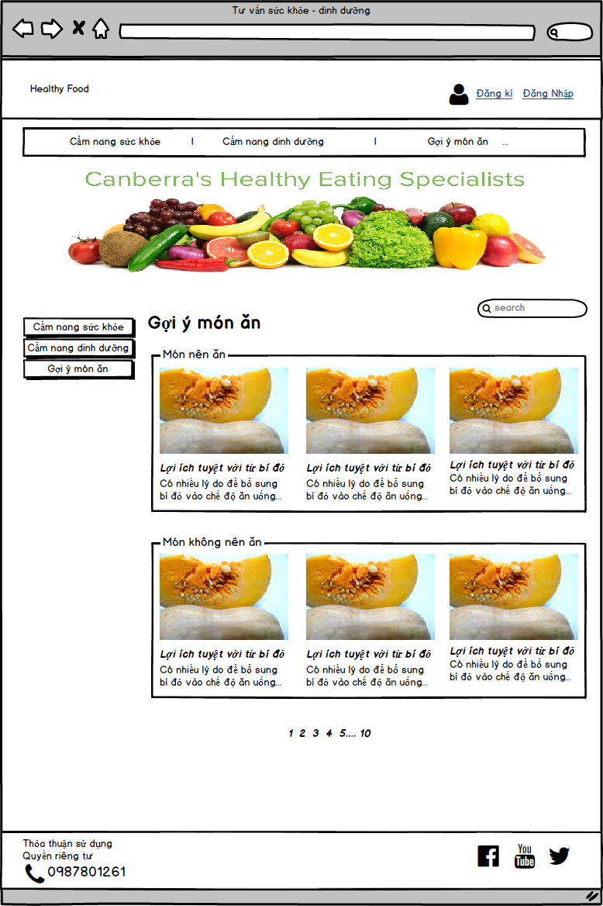

*Hình 5. Giao diện món ăn.*

|  |  |  |  |  |  |
| --- | --- | --- | --- | --- | --- |
| **Màn hình** | Gợi ý món ăn ( danh sách các bài viết) | | | | |
| **Mô tả** | | Hệ thông cung cấp các thông tin về các món ăn | | | |
| **Truy cập** | | Từ trang chủ, người dùng kích vào **Gợi ý món ăn-> đi đến trang** | | | |
| **Đối tượng** | | Người dùng | | | |
| **Nội dung** | | | | | |
| **Mục** | | **Kiểu** | **Dữ liệu** | **Mô tả** | |
| Tên | | Text field - NVARCHAR (100) | Mặc định: Rỗng  Yêu cầu: Có  Thêm vào: Projects.name | Tiêu đề bài viết | |
| Mô tả | | Text area - NVARCHAR (10000) | Mặc định: Rỗng  Yêu cầu: Có  Thêm vào: Projects.description | Nội dung mô tả bài viết | |
| **Hoạt động** | | | | | |
| **Tên** | | **Mô tả** | | **Thành công** | **Thất bại** |
| Kích chọn các bài viết | | Khi người dùng kich vào button “Gợi ý món ăn “ trên thanh menu | | Đi đến trang gợi ý món ăn hiển thị danh sách các bài viết | Link hỏng không liên kết được |
| Kích chọn Xem thêm | | Khi người dùng kích vào “Xem Thêm” để xem những bài viết khác | | Đi đến trang tiếp theo hiển thị các bài viết khác. | Link trang tiếp bị hỏng |
| Kích chọn logo Facebook , twiter | | Kích vào logo Facebook ,twiter để chia sẻ bài viết | | Bài viết được chia sẻ thành công | Bài viết không được chia sẻ |
| Kích chọn logo Youtube | | Kích chọn vào Youtube để xem video có liên quan tới bài viết | | Link dẫn đến youtube thành công | Không dẫn đến dược video |

1. **Giao diện chi tiết món ăn:**

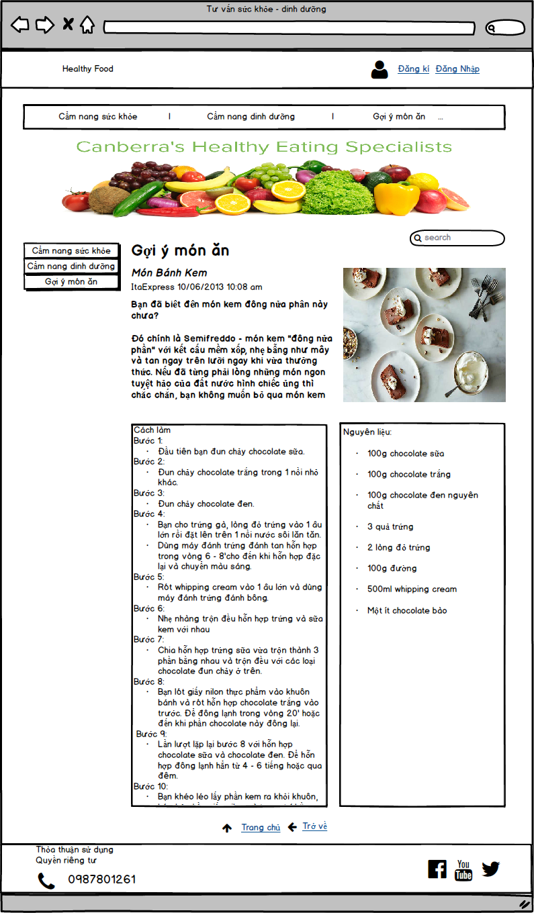

*Hình 6. Giao diện chi tiết món ăn.*

|  |  |  |  |  |
| --- | --- | --- | --- | --- |
| **Màn hình** | Chi tiết nội dung về món ăn được gợi ý | | | |
| **Mô tả** | Hệ thông cung cấp các thông tin về tiêu đề bài viết | | | |
| **Truy cập** | Từ trang chủ, người dùng kích vào **Món nên ăn/ Món không nên ăn-> đi đến trang-> kích vào title bài viết** | | | |
| **Đối tượng** | Người dùng | | | |
| **Nội dung** | | | | |
| **Mục** | **Kiểu** | **Dữ liệu** | **Mô tả** | |
| Tên | Text field - NVARCHAR (100) | Mặc định: Rỗng  Yêu cầu: Có  Thêm vào: Projects.name | Tiêu đề bài viết | |
| Mô tả | Text area - NVARCHAR (10000) | Mặc định: Rỗng  Yêu cầu: Có  Thêm vào: Projects.description | Nội dung mô tả bài viết | |
| **Hoạt động** | | | | |
| **Tên** | **Mô tả** | | **Thành công** | **Thất bại** |
| Kích chọn các bài viết | Khi người dùng kich vào bài viết muốn đọc trang web sẽ hiển thị nội dung bài viết( nguyên liệu, cách chế biến, năng lượng) | | Đi đến trang mới hiển thị nội dung cụ thể đầy đủ về bài viết | Link hỏng không liên kết được |
| Kích chọn trờ về hoặc về lại trang chủ | Khi người dùng kích vào “Trở Về” hoặc “Trang Chủ” | | Quay trờ lại trang cẩm năng sức khỏe hoặc về lại trang chủ. | Link trang tiếp bị hỏng |
| Kích chọn logo Facebook , twiter | Kích vào logo Facebook ,twiter để chia sẻ bài viết | | Bài viết được chia sẻ thành công | Bài viết không được chia sẻ |
| Kích chọn logo Youtube | Kích chọn vào Youtube để xem video có liên quan tới bài viết | | Link dẫn đến youtube thành công | Không dẫn đến dược video |

1. **Giao diện cẩm nang sức khỏe:**

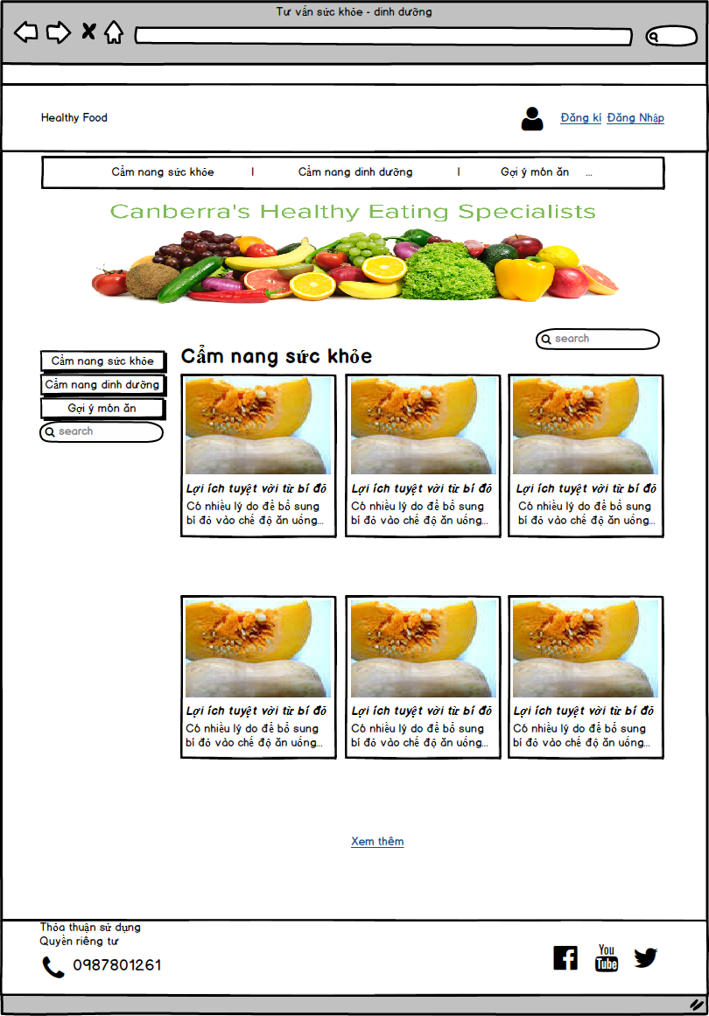

*Hình 7. Giao diện cẩm nang chi tiết sức khỏe.*

|  |  |  |  |  |
| --- | --- | --- | --- | --- |
| **Màn hình** | Cẩm nang sức khỏe( danh sách các bài viết) | | | |
| **Mô tả** | Hệ thông cung cấp các thông tin về cẩm nang sức khỏe | | | |
| **Truy cập** | Từ trang chủ, người dùng kích vào **Cẩm nang sức khỏe-> đi đến trang** | | | |
| **Đối tượng** | Người dùng | | | |
| **Nội dung** | | | | |
| **Mục** | **Kiểu** | **Dữ liệu** | **Mô tả** | |
| Tên | Text field - NVARCHAR (100) | Mặc định: Rỗng  Yêu cầu: Có  Thêm vào: Projects.name | Tiêu đề bài viết | |
| Mô tả | Text area - NVARCHAR (10000) | Mặc định: Rỗng  Yêu cầu: Có  Thêm vào: Projects.description | Nội dung mô tả bài viết | |
| **Hoạt động** | | | | |
| **Tên** | **Mô tả** | | **Thành công** | **Thất bại** |
| Kích chọn các bài viết | Khi người dùng kich vào button “Cẩm nang sức khỏe “ trên thanh menu | | Đi đến trang cẩm nang sức khỏe hiển thị danh sách các bài viết | Link hỏng không liên kết được |
| Kích chọn Xem Thêm | Khi người dùng kích vào “Xem Thêm “để xem những bài viết khác | | Đi đến trang tiếp theo hiển thị các bài viết khác. | Link trang tiếp bị hỏng |
| Kích chọn logo Facebook , twiter | Kích vào logo Facebook ,twiter để chia sẻ bài viết | | Bài viết được chia sẻ thành công | Bài viết không được chia sẻ |
| Kích chọn logo Youtube | Kích chọn vào Youtube để xem video có liên quan tới bài viết | | Link dẫn đến youtube thành công | Không dẫn đến dược video |

1. **Giao diện chi tiết cẩm nang sức khỏe:**

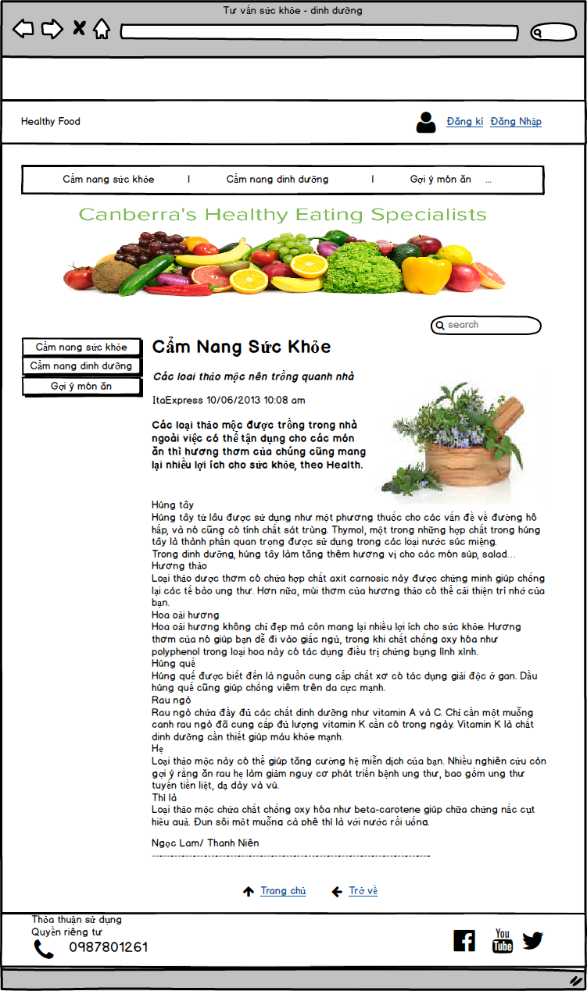

*Hình 8. Giao diện cẩm nang chi tiết sức khỏe.*

|  |  |  |  |  |
| --- | --- | --- | --- | --- |
| **Màn hình** | Chi tiết nội dung cẩm nang sức khỏe | | | |
| **Mô tả** | Hệ thông cung cấp các thông tin về tiêu đề bài viết | | | |
| **Truy cập** | Từ trang chủ, người dùng kích vào **Cẩm nang sức khỏe-> đi đến trang-> kích vào title bài viết** | | | |
| **Đối tượng** | Người dùng | | | |
| **Nội dung** | | | | |
| **Mục** | **Kiểu** | **Dữ liệu** | **Mô tả** | |
| Tên | Text field - NVARCHAR (100) | Mặc định: Rỗng  Yêu cầu: Có  Thêm vào: Projects.name | Tiêu đề bài viết | |
| Mô tả | Text area - NVARCHAR (10000) | Mặc định: Rỗng  Yêu cầu: Có  Thêm vào: Projects.description | Nội dung mô tả bài viết | |
| **Hoạt động** | | | | |
| **Tên** | **Mô tả** | | **Thành công** | **Thất bại** |
| Kích chọn các bài viết | Khi người dùng kich vào bài viết muốn đọc trang web sẽ hiển thị nội dung bài viết | | Đi đến trang mới hiển thị nội dung cụ thể đầy đủ về bài viết | Link hỏng không liên kết được |
| Kích chọn trờ về hoặc về lại trang chủ | Khi người dùng kích vào “Trờ Về” hoặc “Trang Chủ” | | Quay trờ lại trang cẩm năng sức khỏe hoặc về lại trang chủ. | Link trang tiếp bị hỏng |
| Kích chọn logo Facebook , twiter | Kích vào logo Facebook ,twiter để chia sẻ bài viết | | Bài viết được chia sẻ thành công | Bài viết không được chia sẻ |
| Kích chọn logo Youtube | Kích chọn vào Youtube để xem video có liên quan tới bài viết | | Link dẫn đến youtube thành công | Không dẫn đến dược video |

1. **Giao diện cẩm nang dinh dưỡng:**

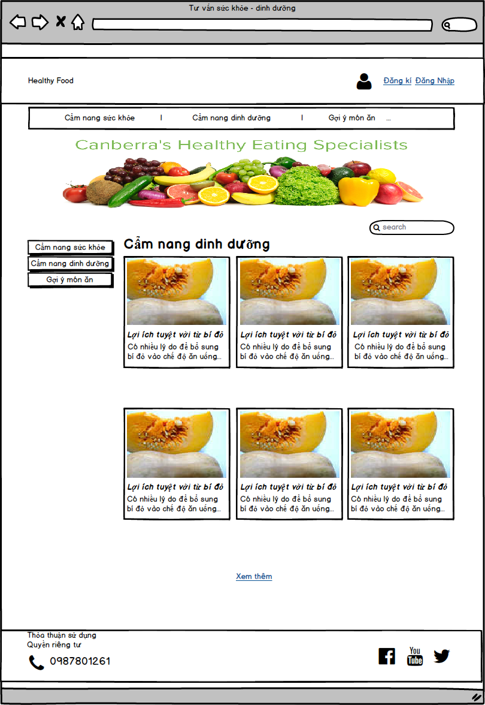

*Hình 9. Giao diện cẩm nang dinh dưỡng.*

|  |  |  |  |  |
| --- | --- | --- | --- | --- |
| **Màn hình** | Cẩm nang sức khỏe( danh sách các bài viết) | | | |
| **Mô tả** | Hệ thông cung cấp các thông tin về cẩm nang sức khỏe | | | |
| **Truy cập** | Từ trang chủ, người dùng kích vào **Cẩm nang sức khỏe-> đi đến trang** | | | |
| **Đối tượng** | Người dùng | | | |
| **Nội dung** | | | | |
| **Mục** | **Kiểu** | **Dữ liệu** | **Mô tả** | |
| Tên | Text field - NVARCHAR (100) | Mặc định: Rỗng  Yêu cầu: Có  Thêm vào: Projects.name | Tiêu đề bài viết | |
| Mô tả | Text area - NVARCHAR (10000) | Mặc định: Rỗng  Yêu cầu: Có  Thêm vào: Projects.description | Nội dung mô tả bài viết | |
| **Hoạt động** | | | | |
| **Tên** | **Mô tả** | | **Thành công** | **Thất bại** |
| Kích chọn các bài viết | Khi người dùng kich vào button “Cẩm nang sức khỏe “ trên thanh menu | | Đi đến trang cẩm nang sức khỏe hiển thị danh sách các bài viết | Link hỏng không liên kết được |
| Kích chọn Xem Thêm | Khi người dùng kích vào “Xem Thêm” để xem những bài viết khác | | Đi đến trang tiếp theo hiển thị các bài viết khác. | Link trang tiếp bị hỏng |
| Kích chọn logo Facebook , twiter | Kích vào logo Facebook ,twiter để chia sẻ bài viết | | Bài viết được chia sẻ thành công | Bài viết không được chia sẻ |
| Kích chọn logo Youtube | Kích chọn vào Youtube để xem video có liên quan tới bài viết | | Link dẫn đến youtube thành công | Không dẫn đến dược video |

1. **Giao diện chi tiết cẩm nang dinh dưỡng:**

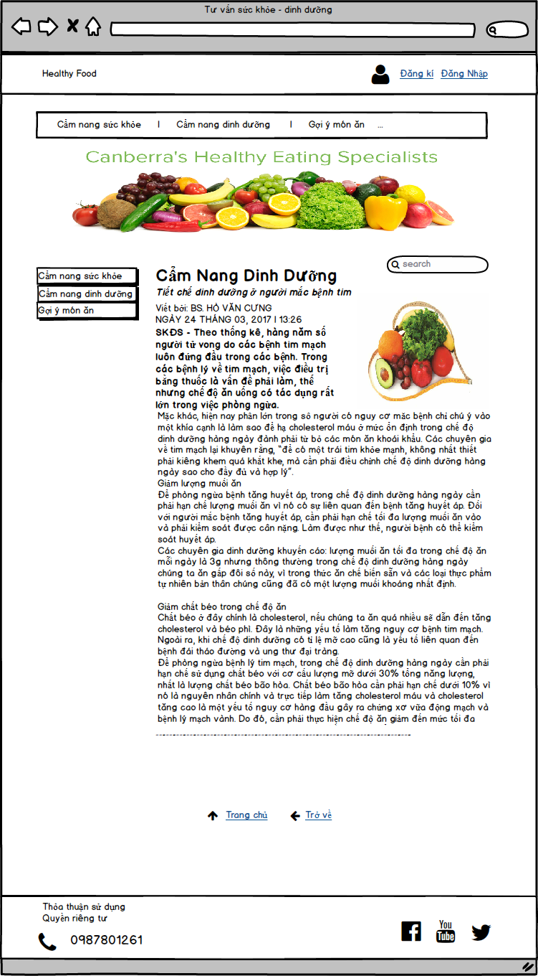

*Hình 10. Giao diện chi tiết cẩm nang dinh dưỡng.*

|  |  |  |  |  |
| --- | --- | --- | --- | --- |
| **Màn hình** | Chi tiết nội dung bài viết cẩm nang dinh dưỡng | | | |
| **Mô tả** | Hệ thông cung cấp các thông tin về tiêu đề bài viết | | | |
| **Truy cập** | Từ trang chủ, người dùng kích vào **Cẩm nang dinh dưỡng -> đi đến trang-> kích vào title bài viết** | | | |
| **Đối tượng** | Người dùng | | | |
| **Nội dung** | | | | |
| **Mục** | **Kiểu** | **Dữ liệu** | **Mô tả** | |
| Tên | Text field - NVARCHAR (100) | Mặc định: Rỗng  Yêu cầu: Có  Thêm vào: Projects.name | Tiêu đề bài viết | |
| Mô tả | Text area - NVARCHAR (10000) | Mặc định: Rỗng  Yêu cầu: Có  Thêm vào: Projects.description | Nội dung mô tả bài viết | |
| **Hoạt động** | | | | |
| **Tên** | **Mô tả** | | **Thành công** | **Thất bại** |
| Kích chọn các bài viết | Khi người dùng kich vào bài viết muốn đọc trang web sẽ hiển thị nội dung bài viết | | Đi đến trang mới hiển thị nội dung cụ thể đầy đủ về bài viết | Link hỏng không liên kết được |
| Kích chọn Trở về | Khi người dùng kích vào Trở về hoặc Trang chủ | | Trở về trang Cẩm nang dinh dưỡng, hoặc về lại trang chủ | Link trang tiếp bị hỏng |
| Kích chọn logo Facebook , twiter | Kích vào logo Facebook ,twiter để chia sẻ bài viết | | Bài viết được chia sẻ thành công | Bài viết không được chia sẻ |
| Kích chọn logo Youtube | Kích chọn vào Youtube để xem video có liên quan tới bài viết | | Link dẫn đến youtube thành công | Không dẫn đến dược video |

1. **Giao diện quản lý người dùng(quản lý tài khoản)**
   1. **Danh sách tài khoản:**

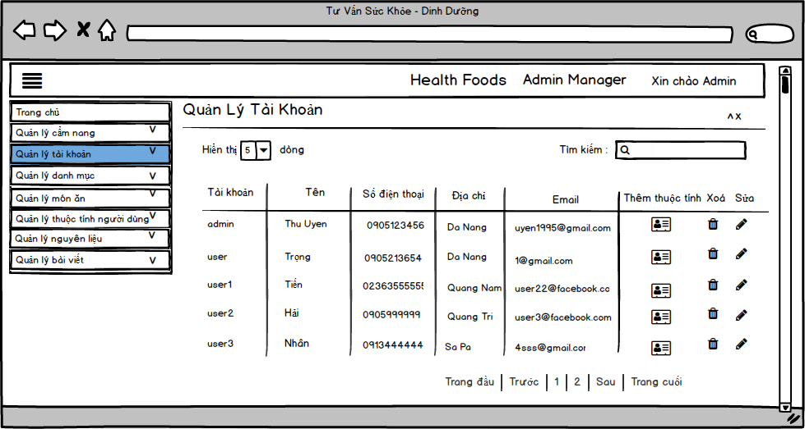

*Hình 11.1. Giao diện danh sách tài khoản.*

|  |  |  |  |  |  |  |
| --- | --- | --- | --- | --- | --- | --- |
| **Giao diện** | | Quản lý tài khoản | | | | |
| **Mô tả** | | Quản lý thông tin tài khoản. | | | | |
| **Cách truy cập** | | Hiển thị khi nhấn vào “Quản lý tài khoản”. | | | | |
| **Nội dung giao diện** | | | | | | |
| **Mô tả** | **Mô tả** | | **Mô tả** | | **Mô tả** | |
| Thêm mới | Button | |  | | Chuyển sang giao diện thêm mới tài khoản | |
| Tài khoản | Label – String(20) | |  | | Tên đăng nhập tài khoản | |
| Tên | Label – String(20) | |  | | Tên người dùng | |
| Số điện thoại | Label – String(20) | |  | | Số điện thoại người dùng | |
| Địa chỉ | Label – String(20) | |  | | Địa chỉ của người dùng | |
| Email | Label – String(20) | |  | | Email của người dùng | |
| Quyền | Label – String(20) | |  | | Phân quyền của tài khoản người dùng | |
| Xử lý | Label – String(20) | |  | | Các hành động với tài khoản | |
| Sửa | Link- String(10) | |  | | Chuyển sang giao diện sửa tài khoản đã chọn | |
| Xóa | Link- String(10) | |  | | Xóa tài khoản khỏi cơ sở dữ liệu | |
| **Nội dung giao diện** | | | | | | |
| **Tên hành động** | | **Mô tả** | | **Thành công** | | **Thất bại** |
| Thêm | | Thêm thông tin một tài khoản | | Chuyển sang giao diện thêm mới tài khoản | |  |
| Sửa | | Xóa thông tin của tài khoản | | Chuyển sang giao diện cập nhật thông tin cho tài khoản đã chọn | |  |
| Xóa | | Xóa tài khoản. | | Xuất hiện thông báo : Bạn có muốn xóa? Chọn [Có] | | Xuất hiện thông báo : Bạn có muốn xóa? Chọn [Không] |

* 1. **Thêm tài khoản:**

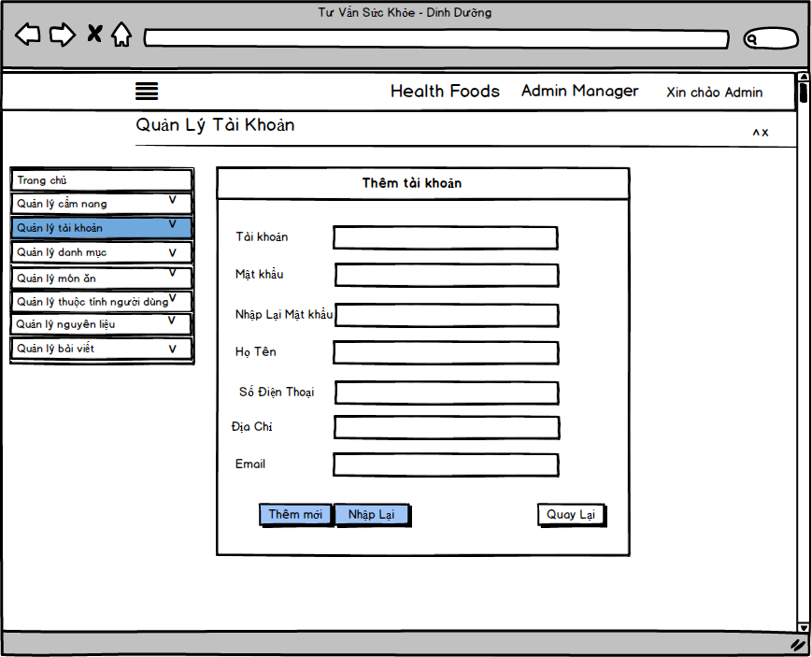

*Hình 11.2. Giao diện thêm tài khoản.*

|  |  |  |  |  |  |  |  |
| --- | --- | --- | --- | --- | --- | --- | --- |
| **Giao diện** | Thêm tài khoản | | | | | | |
| **Mô tả** | | Thêm tài khoản mới vào cơ sở dữ liệ | | | | | |
| **Cách truy cập** | | Hiển thị khi nhấn vào “Thêm mới tài khoản”. | | | | | |
| **Nội dung giao diện** | | | | | | | |
| **Mô tả** | | | **Mô tả** | **Mô tả** | | **Mô tả** | |
| Thêm tài khoản | | | Label – String(20) |  | | Chuyển sang giao diện thêm mới tài khoản | |
| Tài khoản | | | TextField-String |  | | Tên đăng nhập tài khoản | |
| Mật khẩu | | | TextField-String |  | | Mật khẩu của người dùng | |
| Nhập lại mật khẩu | | | TextField-String |  | | Xác nhận mật khẩu người dùng | |
| Họ tên | | | TextField-String |  | | Tên người dùng | |
| Số điện thoại | | | TextField-String |  | | Số điện thoại người dùng | |
| Địa chỉ | | | TextField-String |  | | Địa chỉ của người dùng | |
| Email | | | TextField-String |  | | Email của người dùng | |
| Quyền | | | SelectBox |  | | Phân quyền của tài khoản người dùng | |
| Thêm mới | | | Button |  | | Xác nhận thông tin để thêm mới tài khoản | |
| Nhập lại | | | Button |  | | Reset các trường về giá trị trống | |
| Quay lại | | | Button |  | | Quay lại giao diện Quản lý tài khoản | |
| **Nội dung giao diện** | | | | | | | |
| **Tên hành động** | | **Mô tả** | | | **Thành công** | | **Thất bại** |
| Thêm mới | | Xác nhận thông tin để thêm mới tài khoản | | | Chuyển về giao diện quản lý tài khoản | | Thông báo lỗi trùng tên đăng nhập hoặc thông tin nhập vào không hợp lệ |
| Nhập lại | | Dùng để xóa tất cả thông tin đã nhập | | | Các trường thông tin trả về giá trị trống | |  |
| Quay lại | | Quay lại giao diện Quản lý tài khoản | | | Chuyển về giao diện quản lý tài khoản | |  |

* 1. **Sửa tài khoản:**

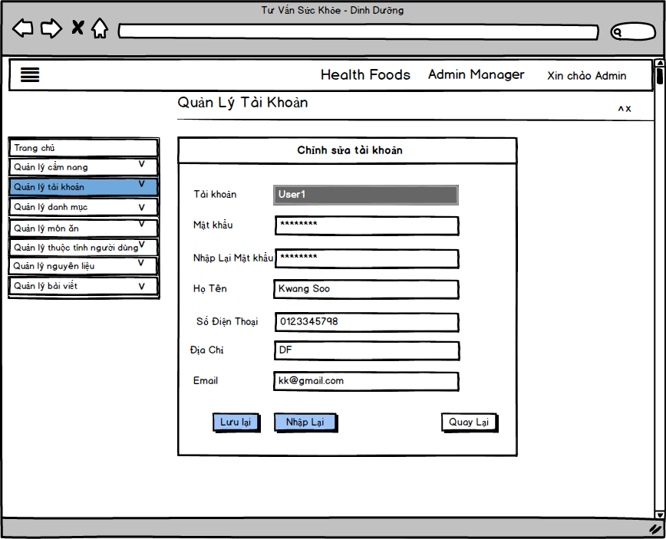

*Hình 11.3. Giao diện sửa tài khoản.*

|  |  |  |  |  |
| --- | --- | --- | --- | --- |
| **Giao diện** | Sửa tài khoản | | | |
| **Mô tả** | Cập nhật thông tin một tài khoản được chọn trong cơ sở dữ liệu | | | |
| **Cách truy cập** | Hiển thị khi nhấn vào “Sửa”. | | | |
| **Nội dung giao diện** | | | | |
| **Mô tả** | | **Mô tả** | **Mô tả** | **Mô tả** |
| Tài khoản | | TextField-String- Read only |  | Tên đăng nhập tài khoản |
| Mật khẩu | | TextField-String |  | Mật khẩu của người dùng |
| Nhập lại mật khẩu | | TextField-String |  | Xác nhận mật khẩu người dùng |
| Họ tên | | TextField-String |  | Tên người dùng |
| Số điện thoại | | TextField-String |  | Số điện thoại người dùng |
| Địa chỉ | | TextField-String |  | Địa chỉ của người dùng |
| Email | | TextField-String |  | Email của người dùng |
| Quyền | | SelectBox |  | Phân quyền của tài khoản người dùng |
| Thêm mới | | Button |  | Xác nhận thông tin để thêm mới tài khoản |
| Nhập lại | | Button |  | Reset các trường về giá trị ban đầu |
| Quay lại | | Button |  | Quay lại giao diện Quản lý tài khoản |
| **Nội dung giao diện** | | | | |
| **Tên hành động** | **Mô tả** | | **Thành công** | **Thất bại** |
| Lưu lại | Xác nhận thông tin để cập nhật thông tin tài khoản | | Chuyển về giao diện quản lý tài khoản | Thông báo thông tin nhập vào không hợp lệ |
| Nhập lại | Dùng để xóa tất cả thông tin đã nhập và về lại giá trị ban đầu | | Các trường thông tin trả về giá trị ban đầu |  |
| Quay lại | Quay lại giao diện Quản lý tài khoản | | Chuyển về giao diện quản lý tài khoản |  |

* 1. **Xóa tài khoản:**

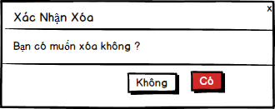

*Hình 11.4 Giao diện xóa tài khoản*

|  |  |  |  |  |
| --- | --- | --- | --- | --- |
| **Giao diện** | Giao diện xóa tài khoản khỏi danh sách | | | |
| **Mô tả** | Hiển thị giao diện quản lý tai khoản sau khi kích chọn icon xóa | | | |
| **Cách truy cập** | Khi người dùng muốn xóa một tài khoản ra khỏi danh sách thì nhấn vào icon xóa | | | |
| **Nội dung giao diện** | | | | |
| **Mục** | **Kiểu** | **Dữ liệu** | **Mô tả** | |
| Xác nhận xóa | Label |  | Hiển thị tiêu đề thông báo. | |
| Bạn có muốn xóa không? | Label |  | Hiển thị câu thông báo. | |
| Không | Button |  | Hủy thao tác xóa. | |
| Có | Button |  | Trở lại giao diện quản lí tài khoản | |
| **Hành động** | | | | |
| **Tên hành động** | **Mô tả** | **Thành công** | | **Thất bại** |
| Có | Nhấn chuộtvào nút button “*Có*” | Hiển thị thông báo “*đã xóa thành công* ” và mở giao diện quản lý tai khoản . | | -Không thể xóa tài khoản trong danh sách |
| Không | Nhấn chuột vào nút button “*Không*” | Hủy thao tác xóa. | | Không thể đóng thao tác đang thực hiện. |

1. **Giao diện quản lý danh mục**
   1. **Danh sách danh mục**

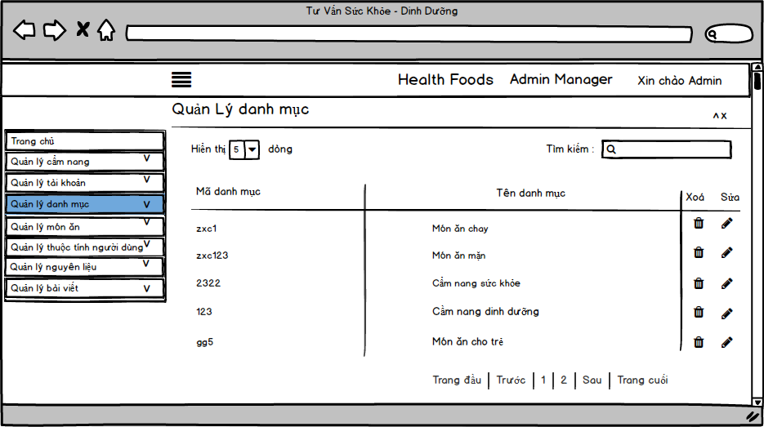

*Hình 12.1 Giao diện quản lý danh mục*

|  |  |  |  |  |
| --- | --- | --- | --- | --- |
| **Giao diện** | Quản lý danh mục | | | |
| **Mô tả** | Quản lý danh sách tất cả các danh mục | | | |
| **Cách truy cập** | Người quản lý phải đăng nhập vào hệ thống. Nhấn vào danh mục quản lí danh mục và chọn danh sách | | | |
| **Nội dung giao diện** | | | | |
| **Mục** | **Kiểu** | **Dữ liệu** | **Mô tả** | |
| Book Store | Label |  | Hiển thị tên của website | |
| Admin manager | Label |  | Hiển thị tên người dùng | |
| Xin chào admin | Label |  | Hiển thị lời chào với người đã đăng nhập vào trang quản lý | |
| Tìm kiếm | Textbox |  | Dùng để nhập dữ liệu danh mục cần tìm kiếm | |
| Button tìm kiếm danh mục | Button |  | Liệt kê danh sách các danh mục cần tìm dựa theo thông tin đã nhập | |
| Hiển thị | Label |  |  | |
| 5 | Combobox |  | Hiển thị giới hạn số danh mục xuất hiện trong một trang | |
| Quản lý cẩm nang | Label |  | Hiển thị danh sách các chức năng của quản lý cẩm nang | |
| Quản lý tài khoản | Label |  | Hiển thị danh sách các chức năng của quản lý tai khoản | |
| Quản lý danh mục | Label |  | Hiển thị danh sách các chức năng của quản lý danh mục | |
| Quản lý món ăn | Label |  | Hiển thị danh sách các chức năng của quản lý món ăn | |
| Quản lý thuộc tính người dùng | Label |  | Hiển thị danh sách các chức năng của quản lý thuộc tính người dùng | |
| Quản lý nguyên liệu | Label |  | Hiển thị danh sách các chức năng của quản lý nguyên liệu | |
| Quản lý bài biết | Label |  | Hiển thị sanh sách các chức năng của quản lý bài viết | |
| Danh sách | Button |  | Hiển thị tất cả danh sách danh mục | |
| Thêm mới | Button |  | Chuyển sang giao diện thêm danh mục | |
| Mã danh mục | Label |  | Tên mã danh mục bản được phân loại để quản lý. | |
| Tên danh mục | Label |  | Tên danh mục được phân lọai để quản lý. | |
| Sửa | Link |  | Chuyển sang giao diện thay đổi thông tin của danh mục được chọn | |
| Xóa | Link |  | Hiển thị thông báo xóa dữ liệu của một danh mục được chọn ra khỏi hệ thống | |
| Trang đầu|Trước |1|2|Sau|Trang Cuối | Button |  | Chuyển trang trong quản lý danh mục | |
| **Nội dung giao diện** | | | | |
| **Tên hành động** | **Mô tả** | | **Thành công** | **Thất bại** |
| Chọn vào dấu “x” | Nhấn chuột vào button “x” | | Danh sách quản lý danh mục xóa khỏi giao diện | Danh sách quản lý danh mục không xóa khỏi giao diện |
| Chọn vào dấu “^” | Bước 1: Nhấn chuột vào button “^”  Bước 2: Nhấn chuột vào button “^” lần 2 | | Danh sách quản lý danh mục ẩn khỏi hoặc xuất hiện trên giao diện | Danh sách quản lý danh mục không ẩn khỏi hoặc xuất hiện trên giao diện |
| Chọn vào dấu”≡” | Nhấn chuột vào button “≡” | | Danh sách quản lý sách mở rộng ra và danh sách bên cạnh bị thu nhỏ lại | Không có gì thay đổi trên giao diện |
| Quản lý tài khoản | Nhấn chuột vào danh sách mục quản lý tài khoản | | Hiển thị các danh mục con thuộc quản lý tài khoản | Không hiển thị các danh mục con thuộc quản lý tài khoản |
| Quản lý danh mục | Nhấn chuột vào danh sách mục quản lý danh mục | | Hiển thị các danh mục con thuộc quản lý danh mục | Không hiển thị các danh mục con thuộc quản lý danh mục |
| Quản lý món ăn | Nhấn chuột vào danh sách mục quản lý món ăn | | Hiển thị các danh mục con thuộc quản lý món ăn | Không hiển thị các danh mục con thuộc quản lý món ăn |
| Quản lý thuộc tính người dùng | Nhấn chuột vào danh sách mục quản lý tính người dùng | | Hiển thị các danh mục con thuộc quản lý tính người dùng | Không hiển thị các danh mục con thuộc quản lý tính người dùng |
| Quản lý nguyên liệu | Nhấn chuột vào danh sách mục quản lý nguyên liệu | | Hiển thị các danh mục con thuộc quản lý nguyên liệu | Không hiển thị các danh mục con thuộc quản lý nguyên liệu |
| Quản lý bài viết | Nhấn chuột vào danh sách mục quản lý bài viết | | Hiển thị các danh mục con thuộc quản lý bài viết | Không hiển thị các danh mục con thuộc quản lý bài viết |
| Tìm kiếm | Button để tìm kiếm theo mã danh mục, tên danh mục | | Hiển thị danh sách tìm kiếm được | -1. Hiển thị thông báo “Không tìm thấy kết quả”.  -2. Hiển thị lại giao diện quản lý. |
| Thêm mới | Button để chuyển sang giao diện thêm danh mục | | Hiển thị giao diện thêm danh mục | Không hiển thị giao diện thêm danh mục |
| Sửa | Link chuyển sang giao diện thay đổi thông tin của danh mục bản được chọn | | Hiển thị giao diện sửa thông tin danh mục | Không hiển thị giao diện sửa danh mục |
| Xóa | Link dùng đê xóa thông tin danh mục vừa chọn | | Thông tin danh mục bị xóa khỏi danh sách | Danh mục không bị xóa khỏi danh sách |
| Trang đầu|Trước |1|2|Sau|Trang Cuối | Button chuyển trang. | | Chuyển trang được chọn trong quản lý danh mục | Không thể chuyển đến trang mà người dùng chọn. |

* 1. **Thêm danh mục**

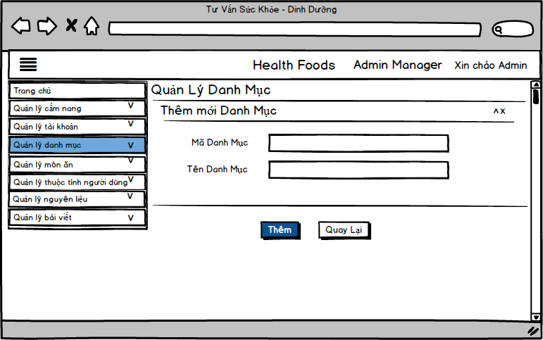

*Hình 12.2 Giao diện thêm danh mục*

|  |  |  |  |  |  |
| --- | --- | --- | --- | --- | --- |
| **Giao diện** | Thêm danh mục | | | | |
| **Mô tả** | Thêm một danh mục | | | | |
| **Cách truy cập** | Khi người quản lý muốn thêm mới vào quản lí danh mục chọn thêm mới để thực hiện | | | | |
| **Nội dung giao diện** | | | | | |
| **Mục** | **Kiểu** | | **Dữ liệu** | **Mô tả** | |
| Heathy Foods | Label | |  | Hiển thị tên của website | |
| Admin | Label | |  | Hiển thị tên người dùng | |
| Xin chào admin | Label | |  | Hiển thị lời chào với người đã đăng nhập vào trang quản lý | |
| Tìm kiếm | Textbox | |  | Dùng để nhập dữ liệu danh mục cần tìm kiếm | |
| Button tìm danh mục | Button | |  | Liệt kê danh sách các danh mục cần tìm dựa theo thông tin đã nhập | |
| Hiển thị | Label | |  |  | |
| Mã danh mục | Label | |  | Mã danh mục bản được phân loại để quản lý. | |
| Tên danh mục | Label | |  | Tên danh mục được phân lọai để quản lý. | |
| Thêm | button | |  | Xác nhận thêm thông tin danh mục | |
| Quay lại | button | |  | Quay lại mục quản lý tác giả | |
| **Nội dung giao diện** | | | | | |
| **Tên hành động** | | **Mô tả** | | **Thành công** | **Thất bại** |
| Chọn vào dấu “x” | | Nhấn chuột vào button “x” | | Danh sách quản lý danh mục xóa khỏi giao diện | Danh sách quản lý danh mục không xóa khỏi giao diện |
| Chọn vào dấu “^” | | Bước 1: Nhấn chuột vào button “^”  Bước 2: Nhấn chuột vào button “^” lần 2 | | Danh sách quản lý danh mục ẩn khỏi hoặc xuất hiện trên giao diện | Danh sách quản lý danh mục không ẩn khỏi hoặc xuất hiện trên giao diện |
| Chọn vào dấu”≡” | | Nhấn chuột vào button “≡” | | Danh sách quản lý sách mở rộng ra và danh sách bên cạnh bị thu nhỏ lại | Không có gì thay đổi trên giao diện |
| Quản lý tài khoản | | Nhấn chuột vào danh sách mục quản lý tài khoản | | Hiển thị các danh mục con thuộc quản lý tài khoản | Không hiển thị các danh mục con thuộc quản lý tài khoản |
| Quản lý danh mục | | Nhấn chuột vào danh sách mục quản lý danh mục | | Hiển thị các danh mục con thuộc quản lý danh mục | Không hiển thị các danh mục con thuộc quản lý danh mục |
| Quản lý món ăn | | Nhấn chuột vào danh sách mục quản lý món ăn | | Hiển thị các danh mục con thuộc quản lý món ăn | Không hiển thị các danh mục con thuộc quản lý món ăn |
| Quản lý thuộc tính người dùng | | Nhấn chuột vào danh sách mục quản lý tính người dùng | | Hiển thị các danh mục con thuộc quản lý tính người dùng | Không hiển thị các danh mục con thuộc quản lý tính người dùng |
| Quản lý nguyên liệu | | Nhấn chuột vào danh sách mục quản lý nguyên liệu | | Hiển thị các danh mục con thuộc quản lý nguyên liệu | Không hiển thị các danh mục con thuộc quản lý nguyên liệu |
| Quản lý bài viết | | Nhấn chuột vào danh sách mục quản lý bài viết | | Hiển thị các danh mục con thuộc quản lý bài viết | Không hiển thị các danh mục con thuộc quản lý bài viết |
| Tìm kiếm | | Button để tìm kiếm theo mã danh mục, tên danh mục | | Hiển thị danh sách tìm kiếm được | -1. Hiển thị thông báo “Không tìm thấy kết quả”.  -2. Hiển thị lại giao diện quản lý. |
| Mã danh mục | | Kích chuột vào text box để nhập dữ liệu | | Nhập mã danh mục | Độ dài mã không hợp lệ |
| Tên danh mục | | Kích chuột vào text box để nhập tên danh mục | | Nhập tên danh mục | Độ dài tên danh mục không hợp lệ |
| Thêm | | Button để hoàn tất quá trình thêm mới danh mục | | Hiển thị messege “thêm thành công”. |  |
| Quay lại | | Link dùng đê quay lại trang danh sách danh mục | | Hiển thị giao diện danh sách danh mục |  |

* 1. **Sửa danh mục**

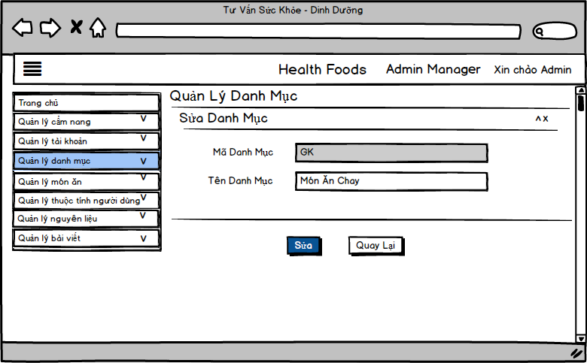

*Hình 12.3 Giao diện sửa danh mục*

|  |  |  |  |  |
| --- | --- | --- | --- | --- |
| **Giao diện** | Sửa danh mục | | | |
| **Mô tả** | Sửa một danh mục được chọn trong danh sách danh mục | | | |
| **Cách truy cập** | Khi người quản lý muốn sửa danh mục trong danh sách danh mục click vào icon sửa | | | |
| **Nội dung giao diện** | | | | |
| **Mục** | **Kiểu** | **Dữ liệu** | **Mô tả** | |
| Book Store | Label |  | Hiển thị tên của website | |
| Admin manager | Label |  | Hiển thị tên người dùng | |
| Xin chào admin | Label |  | Hiển thị lời chào với người đã đăng nhập vào trang quản lý | |
| Tìm kiếm | Textbox |  | Dùng để nhập dữ liệu danh mục cần tìm kiếm | |
| Button tìm danh mục | Button |  | Liệt kê danh sách các danh mục cần tìm dựa theo thông tin đã nhập | |
| Hiển thị | Label |  |  | |
| 5 | Combobox |  | Hiển thị giới hạn số danh mục xuất hiện trong một trang | |
| Quản lý cẩm nang | Label |  | Hiển thị danh sách các chức năng của quản lý cẩm nang | |
| Quản lý tài khoản | Label |  | Hiển thị danh sách các chức năng của quản lý tai khoản | |
| Quản lý danh mục | Label |  | Hiển thị danh sách các chức năng của quản lý danh mục | |
| Quản lý món ăn | Label |  | Hiển thị danh sách các chức năng của quản lý món ăn | |
| Quản lý thuộc tính người dùng | Label |  | Hiển thị danh sách các chức năng của quản lý thuộc tính người dùng | |
| Quản lý nguyên liệu | Label |  | Hiển thị danh sách các chức năng của quản lý nguyên liệu | |
| Quản lý bài biết | Label |  | Hiển thị sanh sách các chức năng của quản lý bài viết | |
| Danh sách | Button |  | Hiển thị tất cả danh sách danh mục | |
| Thêm mới | Button |  | Chuyển sang giao diện thêm danh mục | |
| Mã danh mục | Label |  | Tên mã danh mục bản được phân loại để quản lý. | |
| Tên danh mục | Label |  | Tên danh mục được phân lọai để quản lý. | |
| Sửa | Link |  | Chuyển sang giao diện thay đổi thông tin của danh mục được chọn | |
| Xóa | Link |  | Hiển thị thông báo xóa dữ liệu của một danh mục được chọn ra khỏi hệ thống | |
| Trang đầu|Trước |1|2|Sau|Trang Cuối | Button |  | Chuyển trang trong quản lý danh mục | |
| **Nội dung giao diện** | | | | |
| **Tên hành động** | **Mô tả** | | **Thành công** | **Thất bại** |
| Chọn vào dấu “x” | Nhấn chuột vào button “x” | | Danh sách quản lý danh mục xóa khỏi giao diện | Danh sách quản lý danh mục không xóa khỏi giao diện |
| Chọn vào dấu “^” | Bước 1: Nhấn chuột vào button “^”  Bước 2: Nhấn chuột vào button “^” lần 2 | | Danh sách quản lý danh mục ẩn khỏi hoặc xuất hiện trên giao diện | Danh sách quản lý danh mục không ẩn khỏi hoặc xuất hiện trên giao diện |
| Chọn vào dấu”≡” | Nhấn chuột vào button “≡” | | Danh sách quản lý sách mở rộng ra và danh sách bên cạnh bị thu nhỏ lại | Không có gì thay đổi trên giao diện |
| Quản lý tài khoản | Nhấn chuột vào danh sách mục quản lý tài khoản | | Hiển thị các danh mục con thuộc quản lý tài khoản | Không hiển thị các danh mục con thuộc quản lý tài khoản |
| Quản lý danh mục | Nhấn chuột vào danh sách mục quản lý danh mục | | Hiển thị các danh mục con thuộc quản lý danh mục | Không hiển thị các danh mục con thuộc quản lý danh mục |
| Quản lý món ăn | Nhấn chuột vào danh sách mục quản lý món ăn | | Hiển thị các danh mục con thuộc quản lý món ăn | Không hiển thị các danh mục con thuộc quản lý món ăn |
| Quản lý thuộc tính người dùng | Nhấn chuột vào danh sách mục quản lý tính người dùng | | Hiển thị các danh mục con thuộc quản lý tính người dùng | Không hiển thị các danh mục con thuộc quản lý tính người dùng |
| Quản lý nguyên liệu | Nhấn chuột vào danh sách mục quản lý nguyên liệu | | Hiển thị các danh mục con thuộc quản lý nguyên liệu | Không hiển thị các danh mục con thuộc quản lý nguyên liệu |
| Quản lý bài viết | Nhấn chuột vào danh sách mục quản lý bài viết | | Hiển thị các danh mục con thuộc quản lý bài viết | Không hiển thị các danh mục con thuộc quản lý bài viết |
| Tìm kiếm | Button để tìm kiếm theo mã danh mục, tên danh mục | | Hiển thị danh sách tìm kiếm được | -1. Hiển thị thông báo “Không tìm thấy kết quả”.  -2. Hiển thị lại giao diện quản lý. |
| Sửa | Button Sửa để hoàn tất quá trình sửa danh mục | | Hiển thị messege “sửa thành công”. | Không sửa thành công |
| Quay lại | Link dùng đê quay lại trang danh sách danh mục | | Hiển thị giao diện danh sách danh mục |  |

* 1. **Xóa danh mục**



*Hình 12.4 Xóa danh mục*

|  |  |  |  |  |
| --- | --- | --- | --- | --- |
| **Giao diện** | Giao diện xóa danh mục khỏi danh sách | | | |
| **Mô tả** | Hiển thị giao diện quản lý danh mục sau khi kích chọn icon xóa | | | |
| **Cách truy cập** | Khi người dùng muốn xóa một danh mục ra khỏi danh sách thì nhấn vào icon xóa | | | |
| **Nội dung giao diện** | | | | |
| **Mục** | **Kiểu** | **Dữ liệu** | **Mô tả** | |
| Xác nhận xóa | Label |  | Hiển thị tiêu đề thông báo. | |
| Bạn có muốn xóa không? | Label |  | Hiển thị câu thông báo. | |
| Không | Button |  | Hủy thao tác xóa. | |
| Có | Button |  | Trở lại giao diện quản lí tài khoản | |
| **Hành động** | | | | |
| **Tên hành động** | **Mô tả** | **Thành công** | | **Thất bại** |
| Có | Nhấn chuộtvào nút button “*Có*” | Hiển thị thông báo “*đã xóa thành công* ” và mở giao diện quản lý danh mục. | | -Không thể xóa danh mục trong danh sách |
| Không | Nhấn chuột vào nút button “*Không*” | Hủy thao tác xóa. | | Không thể đóng thao tác đang thực hiện. |

1. **Giao diện quản lý thuộc tính người dùng**
   1. **Thêm thuộc tính người dùng**

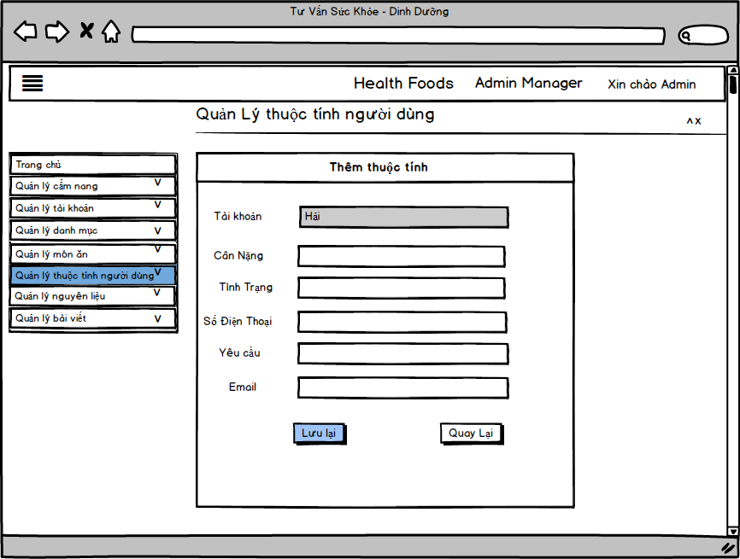

*Hình 13.1 Thêm thuộc tính người dùng*

|  |  |  |  |  |
| --- | --- | --- | --- | --- |
| **Giao diện** | Thêm thuộc tính | | | |
| **Mô tả** | Thêm các thuộc tính của người dùng | | | |
| **Cách truy cập** | Khi người quản lý muốn thêm mới vào quản lí thuộc tính người dùng chọn thêm mới để thực hiện | | | |
| **Nội dung giao diện** | | | | |
| **Mục** | **Kiểu** | **Dữ liệu** | **Mô tả** | |
| Heathy Foods | Label |  | Hiển thị tên của website | |
| Admin | Label |  | Hiển thị tên người dùng | |
| Xin chào admin | Label |  | Hiển thị lời chào với người đã đăng nhập vào trang quản lý | |
| Tìm kiếm | Textbox |  | Dùng để nhập dữ liệu thuộc tính cần tìm kiếm | |
| Button tìm thuộc tính | Button |  | Liệt kê danh sách các thuộc tính cần tìm dựa theo thông tin đã nhập | |
| Hiển thị | Label |  |  | |
| Tài khoản | Label |  | Tên tài khoản muốn thêm thuộc tính | |
| Cân nặng | Label |  | Số cân nặng | |
| Tình trạng | Label |  | Tình trạng sức khỏe mới | |
| Yêu cầu | Label |  | Yều cầu mong muốn mới | |
| Email | Label |  | Email mới nếu có thay đổi | |
| Thêm | button |  | Xác nhận thêm thông tin thuộc tính người dùng | |
| Quay lại | button |  | Quay lại mục quản lý tác giả | |
| **Nội dung giao diện** | | | | |
| **Tên hành động** | | **Mô tả** | **Thành công** | **Thất bại** |
| Chọn vào dấu “x” | | Nhấn chuột vào button “x” | Danh sách quản lý danh mục xóa khỏi giao diện | Danh sách quản lý danh mục không xóa khỏi giao diện |
| Chọn vào dấu “^” | | Bước 1: Nhấn chuột vào button “^”  Bước 2: Nhấn chuột vào button “^” lần 2 | Danh sách quản lý danh mục ẩn khỏi hoặc xuất hiện trên giao diện | Danh sách quản lý danh mục không ẩn khỏi hoặc xuất hiện trên giao diện |
| Chọn vào dấu”≡” | | Nhấn chuột vào button “≡” | Danh sách quản lý sách mở rộng ra và danh sách bên cạnh bị thu nhỏ lại | Không có gì thay đổi trên giao diện |
| Quản lý tài khoản | | Nhấn chuột vào danh sách mục quản lý tài khoản | Hiển thị các danh mục con thuộc quản lý tài khoản | Không hiển thị các danh mục con thuộc quản lý tài khoản |
| Quản lý danh mục | | Nhấn chuột vào danh sách mục quản lý danh mục | Hiển thị các danh mục con thuộc quản lý danh mục | Không hiển thị các danh mục con thuộc quản lý danh mục |
| Quản lý món ăn | | Nhấn chuột vào danh sách mục quản lý món ăn | Hiển thị các danh mục con thuộc quản lý món ăn | Không hiển thị các danh mục con thuộc quản lý món ăn |
| Quản lý thuộc tính người dùng | | Nhấn chuột vào danh sách mục quản lý tính người dùng | Hiển thị các danh mục con thuộc quản lý tính người dùng | Không hiển thị các danh mục con thuộc quản lý tính người dùng |
| Quản lý nguyên liệu | | Nhấn chuột vào danh sách mục quản lý nguyên liệu | Hiển thị các danh mục con thuộc quản lý nguyên liệu | Không hiển thị các danh mục con thuộc quản lý nguyên liệu |
| Quản lý bài viết | | Nhấn chuột vào danh sách mục quản lý bài viết | Hiển thị các danh mục con thuộc quản lý bài viết | Không hiển thị các danh mục con thuộc quản lý bài viết |
| Tìm kiếm | | Button để tìm kiếm theo mã thuộc tính người dùng, tên thuộc tính người dùng | Hiển thị danh sách tìm kiếm được | -1. Hiển thị thông báo “Không tìm thấy kết quả”.  -2. Hiển thị lại giao diện quản lý. |
| Tài khoản | | Kích chuột vào text box để nhập dữ liệu | Nhập tên tài khoản | Độ dài mã không hợp lệ |
| Cân nặng | | Kích chuột vào text box để nhập dữ liệu | Nhập cân nặng |  |
| Tình Trạng | | Kích chuột vào text box để nhập dữ liệu | Nhập tình trạng sức khỏe | Độ dài không hợp lệ |
| Yêu cầu | | Kích chuột vào text box để nhập dữ liệu | Nhập yêu cầu mong muốn | Độ dài không hợp lệ |
| Email | | Kích chuột vào text box để nhập dữ liệu | Nhập email mới | Email không hợp lệ |
| Thêm | | Button để hoàn tất quá trình thêm mới thuộc tính người dùng | Hiển thị messege “thêm thành công”. |  |
| Quay lại | | Link dùng đê quay lại trang quản lý của admin | Hiển thị giao diện quản lý của admin |  |

* 1. **Sửa thuộc tính người dùng**

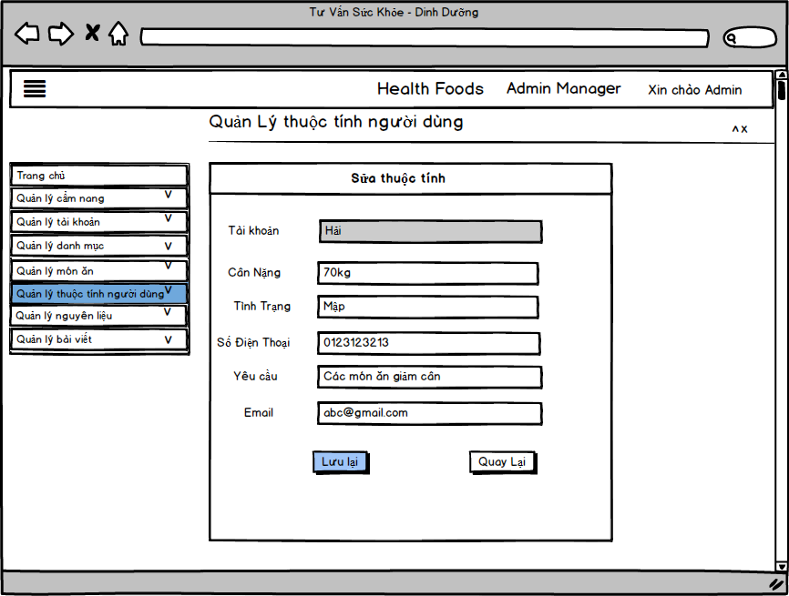  
*Hình 13.2 Sửa thuộc tính người dùng*

|  |  |  |  |  |  |
| --- | --- | --- | --- | --- | --- |
| **Giao diện** | Sửa thuộc tính | | | | |
| **Mô tả** | Sửa các thuộc tính của người dùng | | | | |
| **Cách truy cập** | Khi người quản lý muốn sửa ,vào quản lí thuộc tính người dùng chọn thêm mới để thực hiện | | | | |
| **Nội dung giao diện** | | | | | |
| **Mục** | **Kiểu** | | **Dữ liệu** | **Mô tả** | |
| Heathy Foods | Label | |  | Hiển thị tên của website | |
| Admin | Label | |  | Hiển thị tên người dùng | |
| Xin chào admin | Label | |  | Hiển thị lời chào với người đã đăng nhập vào trang quản lý | |
| Tìm kiếm | Textbox | |  | Dùng để nhập dữ liệu thuộc tính cần tìm kiếm | |
| Button tìm thuộc tính | Button | |  | Liệt kê danh sách các thuộc tính cần tìm dựa theo thông tin đã nhập | |
| Hiển thị | Label | |  |  | |
| Tài khoản | Label | |  | Tên tài khoản muốn sửa thuộc tính | |
| Cân nặng | Label | |  | Số cân nặng | |
| Tình trạng | Label | |  | Tình trạng sức khỏe mới | |
| Yêu cầu | Label | |  | Yều cầu mong muốn mới | |
| Email | Label | |  | Email mới nếu có thay đổi | |
| Lưu lại | button | |  | Xác nhận cập nhật thông tin thuộc tính người dùng | |
| Quay lại | button | |  | Quay lại mục quản lý tác giả | |
| **Nội dung giao diện** | | | | | |
| **Tên hành động** | | **Mô tả** | | **Thành công** | **Thất bại** |
| Chọn vào dấu “x” | | Nhấn chuột vào button “x” | | Danh sách quản lý danh mục xóa khỏi giao diện | Danh sách quản lý danh mục không xóa khỏi giao diện |
| Chọn vào dấu “^” | | Bước 1: Nhấn chuột vào button “^”  Bước 2: Nhấn chuột vào button “^” lần 2 | | Danh sách quản lý danh mục ẩn khỏi hoặc xuất hiện trên giao diện | Danh sách quản lý danh mục không ẩn khỏi hoặc xuất hiện trên giao diện |
| Chọn vào dấu”≡” | | Nhấn chuột vào button “≡” | | Danh sách quản lý sách mở rộng ra và danh sách bên cạnh bị thu nhỏ lại | Không có gì thay đổi trên giao diện |
| Quản lý tài khoản | | Nhấn chuột vào danh sách mục quản lý tài khoản | | Hiển thị các danh mục con thuộc quản lý tài khoản | Không hiển thị các danh mục con thuộc quản lý tài khoản |
| Quản lý danh mục | | Nhấn chuột vào danh sách mục quản lý danh mục | | Hiển thị các danh mục con thuộc quản lý danh mục | Không hiển thị các danh mục con thuộc quản lý danh mục |
| Quản lý món ăn | | Nhấn chuột vào danh sách mục quản lý món ăn | | Hiển thị các danh mục con thuộc quản lý món ăn | Không hiển thị các danh mục con thuộc quản lý món ăn |
| Quản lý thuộc tính người dùng | | Nhấn chuột vào danh sách mục quản lý tính người dùng | | Hiển thị các danh mục con thuộc quản lý tính người dùng | Không hiển thị các danh mục con thuộc quản lý tính người dùng |
| Quản lý nguyên liệu | | Nhấn chuột vào danh sách mục quản lý nguyên liệu | | Hiển thị các danh mục con thuộc quản lý nguyên liệu | Không hiển thị các danh mục con thuộc quản lý nguyên liệu |
| Quản lý bài viết | | Nhấn chuột vào danh sách mục quản lý bài viết | | Hiển thị các danh mục con thuộc quản lý bài viết | Không hiển thị các danh mục con thuộc quản lý bài viết |
| Tìm kiếm | | Button để tìm kiếm theo mã thuộc tính người dùng, tên thuộc tính người dùng | | Hiển thị danh sách tìm kiếm được | -1. Hiển thị thông báo “Không tìm thấy kết quả”.  -2. Hiển thị lại giao diện quản lý. |
| Tài khoản | | Kích chuột vào text box để nhập dữ liệu | | Nhập tên tài khoản | Độ dài mã không hợp lệ |
| Cân nặng | | Kích chuột vào text box để nhập dữ liệu | | Nhập cân nặng |  |
| Tình Trạng | | Kích chuột vào text box để nhập dữ liệu | | Nhập tình trạng sức khỏe | Độ dài không hợp lệ |
| Yêu cầu | | Kích chuột vào text box để nhập dữ liệu | | Nhập yêu cầu mong muốn | Độ dài không hợp lệ |
| Email | | Kích chuột vào text box để nhập dữ liệu | | Nhập email mới | Email không hợp lệ |
| Lưu lại | | Button để hoàn tất quá trình sửa các thuộc tính người dùng | | Hiển thị messege “Sửa thành công”. |  |
| Quay lại | | Link dùng đê quay lại trang quản lý của admin | | Hiển thị giao diện quản lý của admin |  |

* 1. **Xóa thuộc tính người dùng:**



*Hình 13.3. Giao diện xóa thuộc tính người dùng.*

|  |  |  |  |  |
| --- | --- | --- | --- | --- |
| **Giao diện** | Giao diện xóa thuộc tính người dùng khỏi danh sách | | | |
| **Mô tả** | Hiển thị giao diện quản lý tai khoản sau khi kích chọn icon xóa | | | |
| **Cách truy cập** | Khi người dùng muốn xóa một thuộc tính người dùng ra khỏi danh sách thì nhấn vào icon xóa | | | |
| **Nội dung giao diện** | | | | |
| **Mục** | **Kiểu** | **Dữ liệu** | **Mô tả** | |
| Xác nhận xóa | Label |  | Hiển thị tiêu đề thông báo. | |
| Bạn có muốn xóa không? | Label |  | Hiển thị câu thông báo. | |
| Không | Button |  | Hủy thao tác xóa. | |
| Có | Button |  | Trở lại giao diện quản lí thuộc tính người dùng | |
| **Hành động** | | | | |
| **Tên hành động** | **Mô tả** | **Thành công** | | **Thất bại** |
| Có | Nhấn chuộtvào nút button “*Có*” | Hiển thị thông báo “*đã xóa thành công* ” và mở giao diện quản lý tai khoản . | | -Không thể xóa thuộc tính người dùng trong danh sách |
| Không | Nhấn chuột vào nút button “*Không*” | Hủy thao tác xóa. | | Không thể đóng thao tác đang thực hiện. |

1. **Giao diện quản lý món ăn**
   1. **Thêm món ăn:**

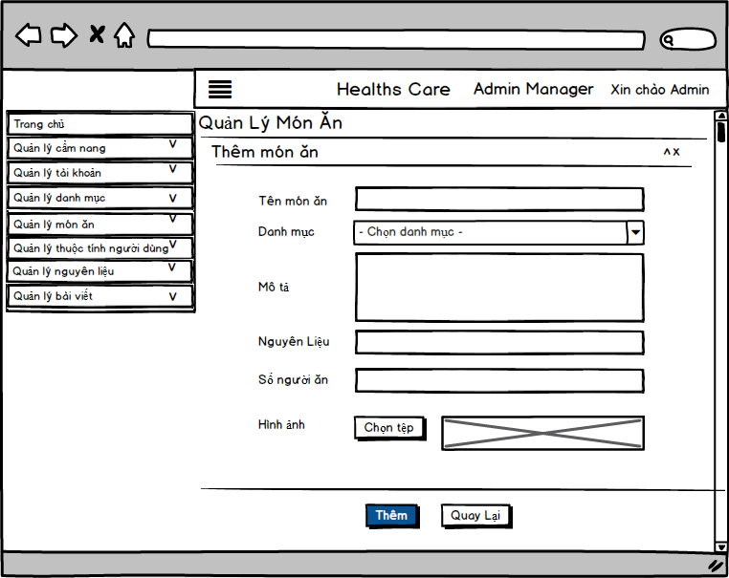

*Hình 14.1 Thêm món ăn*

|  |  |  |  |  |
| --- | --- | --- | --- | --- |
| **Giao diện** | Thêm món ăn | | | |
| **Mô tả** | Thêm các món ăn mới | | | |
| **Cách truy cập** | Khi người quản lý muốn thêm mới món ăn thì vào quản lí thuộc món ăn chọn thêm mới để thực hiện | | | |
| **Nội dung giao diện** | | | | |
| **Mục** | **Kiểu** | **Dữ liệu** | **Mô tả** | |
| Heathy Foods | Label |  | Hiển thị tên của website | |
| Admin | Label |  | Hiển thị tên người dùng | |
| Xin chào admin | Label |  | Hiển thị lời chào với người đã đăng nhập vào trang quản lý | |
| Tìm kiếm | Textbox |  | Dùng để nhập dữ liệu món ăn cần tìm kiếm | |
| Button tìm món ăn | Button |  | Liệt kê danh sách các món ăn cần tìm dựa theo thông tin đã nhập | |
| Hiển thị | Label |  |  | |
| Tên món ăn | Label |  | Tên món ăn mới | |
| Mô tả | Label |  | Cách chế biến món ăn | |
| Nguyên liệu | Label |  | Nguyên liệu cần thiết cho món ăn | |
| Số lượng người ăn | Label |  | Số lượng người ăn của món mới | |
| Hình ảnh | Label |  | Hình ảnh tượng trưng của món ăn | |
| Thêm | button |  | Xác nhận thêm thông tin thuộc tính người dùng | |
| Quay lại | button |  | Quay lại mục quản lý tác giả | |
| **Nội dung giao diện** | | | | |
| **Tên hành động** | | **Mô tả** | **Thành công** | **Thất bại** |
| Chọn vào dấu “x” | | Nhấn chuột vào button “x” | Danh sách quản lý danh mục xóa khỏi giao diện | Danh sách quản lý danh mục không xóa khỏi giao diện |
| Chọn vào dấu “^” | | Bước 1: Nhấn chuột vào button “^”  Bước 2: Nhấn chuột vào button “^” lần 2 | Danh sách quản lý danh mục ẩn khỏi hoặc xuất hiện trên giao diện | Danh sách quản lý danh mục không ẩn khỏi hoặc xuất hiện trên giao diện |
| Chọn vào dấu”≡” | | Nhấn chuột vào button “≡” | Danh sách quản lý sách mở rộng ra và danh sách bên cạnh bị thu nhỏ lại | Không có gì thay đổi trên giao diện |
| Quản lý tài khoản | | Nhấn chuột vào danh sách mục quản lý tài khoản | Hiển thị các danh mục con thuộc quản lý tài khoản | Không hiển thị các danh mục con thuộc quản lý tài khoản |
| Quản lý danh mục | | Nhấn chuột vào danh sách mục quản lý danh mục | Hiển thị các danh mục con thuộc quản lý danh mục | Không hiển thị các danh mục con thuộc quản lý danh mục |
| Quản lý món ăn | | Nhấn chuột vào danh sách mục quản lý món ăn | Hiển thị các danh mục con thuộc quản lý món ăn | Không hiển thị các danh mục con thuộc quản lý món ăn |
| Quản lý thuộc tính người dùng | | Nhấn chuột vào danh sách mục quản lý tính người dùng | Hiển thị các danh mục con thuộc quản lý tính người dùng | Không hiển thị các danh mục con thuộc quản lý tính người dùng |
| Quản lý nguyên liệu | | Nhấn chuột vào danh sách mục quản lý nguyên liệu | Hiển thị các danh mục con thuộc quản lý nguyên liệu | Không hiển thị các danh mục con thuộc quản lý nguyên liệu |
| Quản lý bài viết | | Nhấn chuột vào danh sách mục quản lý bài viết | Hiển thị các danh mục con thuộc quản lý bài viết | Không hiển thị các danh mục con thuộc quản lý bài viết |
| Tìm kiếm | | Button để tìm kiếm theo mã món ăn, tên món ăn | Hiển thị danh sách tìm kiếm được | -1. Hiển thị thông báo “Không tìm thấy kết quả”.  -2. Hiển thị lại giao diện quản lý. |
| Tên món ăn | | Kích chuột vào text box để nhập dữ liệu | Nhập tên tài khoản | Độ dài món không hợp lệ |
| Mô tả | | Kích chuột vào text box để nhập dữ liệu | Nhập cân nặng | Độ dài không hợp lệ |
| Nguyên liệu | | Kích chuột vào text box để nhập dữ liệu | Nhập nguyên liệu của món ăn | Độ dài không hợp lệ |
| Số lượng người ăn | | Kích chuột vào text box để nhập dữ liệu | Nhập số lượng người của món ăn | Số lượng người ăn không phù hợp |
| Hình ảnh | | Kích chuột vào button chọn tệp | Load hình ảnh tượng trưng của món ăn | Hình ảnh quá kích thước |
| Thêm | | Button để hoàn tất quá trình thêm mới món ăn | Hiển thị messege “thêm thành công”. |  |
| Quay lại | | Link dùng đê quay lại trang quản lý tài khoản | Hiển thị giao diện quản lý tài khoản |  |

* 1. **Sửa món ăn**

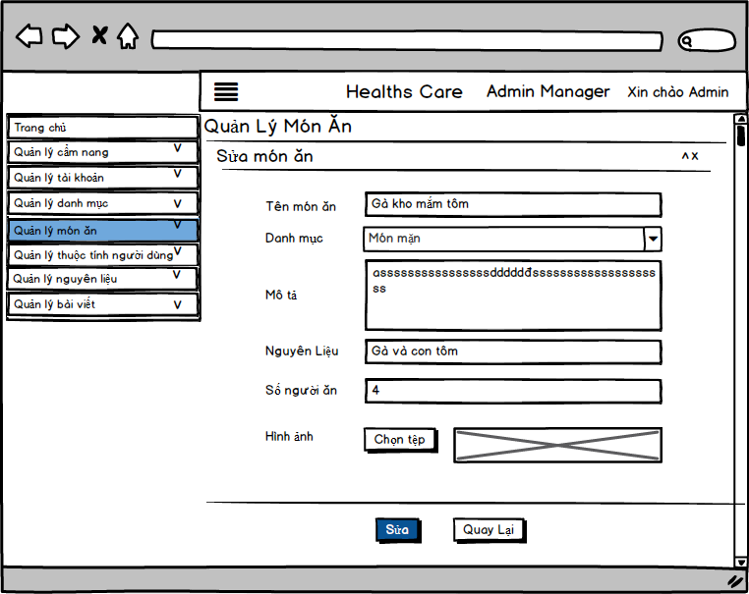

*Hình 14.2 Sửa món ăn*

|  |  |  |  |  |  |
| --- | --- | --- | --- | --- | --- |
| **Giao diện** | Sửa thông tin món ăn | | | | |
| **Mô tả** | Sửa các thông tin món ăn khi thay đổi. | | | | |
| **Cách truy cập** | Khi người quản lý muốn sửa thông tin món ăn thì vào quản lí thuộc món ăn chọn thêm mới để thực hiện | | | | |
| **Nội dung giao diện** | | | | | |
| **Mục** | **Kiểu** | | **Dữ liệu** | **Mô tả** | |
| Heathy Foods | Label | |  | Hiển thị tên của website | |
| Admin | Label | |  | Hiển thị tên người dùng | |
| Xin chào admin | Label | |  | Hiển thị lời chào với người đã đăng nhập vào trang quản lý | |
| Tìm kiếm | Textbox | |  | Dùng để nhập dữ liệu món ăn cần tìm kiếm | |
| Button tìm món ăn | Button | |  | Liệt kê danh sách các món ăn cần tìm dựa theo thông tin đã nhập | |
| Hiển thị | Label | |  |  | |
| Tên món ăn | Label | |  | Tên món ăn mới | |
| Mô tả | Label | |  | Cách chế biến món ăn | |
| Nguyên liệu | Label | |  | Nguyên liệu cần thiết cho món ăn | |
| Số lượng người ăn | Label | |  | Số lượng người ăn của món mới | |
| Hình ảnh | Label | |  | Hình ảnh tượng trưng của món ăn | |
| Thêm | button | |  | Xác nhận thêm thông tin thuộc tính người dùng | |
| Quay lại | button | |  | Quay lại mục quản lý tác giả | |
| **Nội dung giao diện** | | | | | |
| **Tên hành động** | | **Mô tả** | | **Thành công** | **Thất bại** |
| Chọn vào dấu “x” | | Nhấn chuột vào button “x” | | Danh sách quản lý danh mục xóa khỏi giao diện | Danh sách quản lý danh mục không xóa khỏi giao diện |
| Chọn vào dấu “^” | | Bước 1: Nhấn chuột vào button “^”  Bước 2: Nhấn chuột vào button “^” lần 2 | | Danh sách quản lý danh mục ẩn khỏi hoặc xuất hiện trên giao diện | Danh sách quản lý danh mục không ẩn khỏi hoặc xuất hiện trên giao diện |
| Chọn vào dấu”≡” | | Nhấn chuột vào button “≡” | | Danh sách quản lý sách mở rộng ra và danh sách bên cạnh bị thu nhỏ lại | Không có gì thay đổi trên giao diện |
| Quản lý tài khoản | | Nhấn chuột vào danh sách mục quản lý tài khoản | | Hiển thị các danh mục con thuộc quản lý tài khoản | Không hiển thị các danh mục con thuộc quản lý tài khoản |
| Quản lý danh mục | | Nhấn chuột vào danh sách mục quản lý danh mục | | Hiển thị các danh mục con thuộc quản lý danh mục | Không hiển thị các danh mục con thuộc quản lý danh mục |
| Quản lý món ăn | | Nhấn chuột vào danh sách mục quản lý món ăn | | Hiển thị các danh mục con thuộc quản lý món ăn | Không hiển thị các danh mục con thuộc quản lý món ăn |
| Quản lý thuộc tính người dùng | | Nhấn chuột vào danh sách mục quản lý tính người dùng | | Hiển thị các danh mục con thuộc quản lý tính người dùng | Không hiển thị các danh mục con thuộc quản lý tính người dùng |
| Quản lý nguyên liệu | | Nhấn chuột vào danh sách mục quản lý nguyên liệu | | Hiển thị các danh mục con thuộc quản lý nguyên liệu | Không hiển thị các danh mục con thuộc quản lý nguyên liệu |
| Quản lý bài viết | | Nhấn chuột vào danh sách mục quản lý bài viết | | Hiển thị các danh mục con thuộc quản lý bài viết | Không hiển thị các danh mục con thuộc quản lý bài viết |
| Tìm kiếm | | Button để tìm kiếm theo mã món ăn, tên món ăn | | Hiển thị danh sách tìm kiếm được | -1. Hiển thị thông báo “Không tìm thấy kết quả”.  -2. Hiển thị lại giao diện quản lý. |
| Tên món ăn | | Kích chuột vào text box để nhập dữ liệu | | Nhập tên tài khoản | Độ dài món không hợp lệ |
| Mô tả | | Kích chuột vào text box để nhập dữ liệu | | Nhập cân nặng | Độ dài không hợp lệ |
| Nguyên liệu | | Kích chuột vào text box để nhập dữ liệu | | Nhập nguyên liệu của món ăn | Độ dài không hợp lệ |
| Số lượng người ăn | | Kích chuột vào text box để nhập dữ liệu | | Nhập số lượng người của món ăn | Số lượng người ăn không phù hợp |
| Hình ảnh | | Kích chuột vào button chọn tệp | | Load hình ảnh tượng trưng của món ăn | Hình ảnh quá kích thước |
| Sửa | | Button để hoàn tất quá trình sửa thông tin món ăn | | Hiển thị messege “thêm thành công”. |  |
| Quay lại | | Link dùng đê quay lại trang quản lý tài khoản | | Hiển thị giao diện quản lý tài khoản |  |

* 1. **Xóa món ăn**



*Hình 14.3 Xóa món ăn*

|  |  |  |  |  |
| --- | --- | --- | --- | --- |
| **Mô tả** | Hiển thị giao diện quản lý tai khoản sau khi kích chọn icon xóa | | | |
| **Cách truy cập** | Khi người dùng muốn xóa một món ăn ra khỏi danh sách thì nhấn vào icon xóa | | | |
| **Nội dung giao diện** | | | | |
| **Mục** | **Kiểu** | **Dữ liệu** | **Mô tả** | |
| Xác nhận xóa | Label |  | Hiển thị tiêu đề thông báo. | |
| Bạn có muốn xóa không? | Label |  | Hiển thị câu thông báo. | |
| Không | Button |  | Hủy thao tác xóa. | |
| Có | Button |  | Trở lại giao diện quản lí món ăn | |
| **Hành động** | | | | |
| **Tên hành động** | **Mô tả** | **Thành công** | | **Thất bại** |
| Có | Nhấn chuộtvào nút button “*Có*” | Hiển thị thông báo “*đã xóa thành công* ” và mở giao diện quản lý tai khoản . | | -Không thể xóa món ăn trong danh sách |
| Không | Nhấn chuột vào nút button “*Không*” | Hủy thao tác xóa. | | Không thể đóng thao tác đang thực hiện. |

1. **Giao diện quản lý nguyên liệu**
   1. **Thêm nguyên liệu**

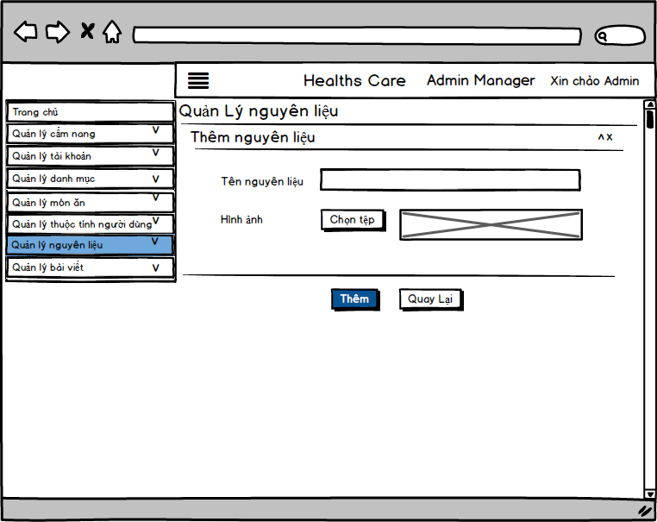

*Hình 15.1 Giao diện thêm nguyên liệu*

|  |  |  |  |  |  |
| --- | --- | --- | --- | --- | --- |
| **Giao diện** | Thêm nguyên liệu | | | | |
| **Mô tả** | Thêm các nguyên liệu mới | | | | |
| **Cách truy cập** | Khi người quản lý muốn thêm mới nguyên liệu thì vào quản lí món ăn chọn thêm mới để thực hiện | | | | |
| **Nội dung giao diện** | | | | | |
| **Mục** | **Kiểu** | | **Dữ liệu** | **Mô tả** | |
| Heathy Foods | Label | |  | Hiển thị tên của website | |
| Admin | Label | |  | Hiển thị tên người dùng | |
| Xin chào admin | Label | |  | Hiển thị lời chào với người đã đăng nhập vào trang quản lý | |
| Tìm kiếm | Textbox | |  | Dùng để nhập dữ liệu nguyên liệu cần tìm kiếm | |
| Button tìm nguyên liệu | Button | |  | Liệt kê danh sách các nguyên liệu cần tìm dựa theo thông tin đã nhập | |
| Hiển thị | Label | |  |  | |
| Tên Nguyên liệu | Label | |  | Tên nguyên liệu thêm mới | |
| Hình ảnh | Label | |  | Hình ảnh tượng trưng của món ăn | |
| Thêm | button | |  | Xác nhận thêm thông tin thuộc tính người dùng | |
| Quay lại | button | |  | Quay lại mục quản lý tác giả | |
| **Nội dung giao diện** | | | | | |
| **Tên hành động** | | **Mô tả** | | **Thành công** | **Thất bại** |
| Chọn vào dấu “x” | | Nhấn chuột vào button “x” | | Danh sách quản lý danh mục xóa khỏi giao diện | Danh sách quản lý danh mục không xóa khỏi giao diện |
| Chọn vào dấu “^” | | Bước 1: Nhấn chuột vào button “^”  Bước 2: Nhấn chuột vào button “^” lần 2 | | Danh sách quản lý danh mục ẩn khỏi hoặc xuất hiện trên giao diện | Danh sách quản lý danh mục không ẩn khỏi hoặc xuất hiện trên giao diện |
| Chọn vào dấu”≡” | | Nhấn chuột vào button “≡” | | Danh sách quản lý sách mở rộng ra và danh sách bên cạnh bị thu nhỏ lại | Không có gì thay đổi trên giao diện |
| Quản lý tài khoản | | Nhấn chuột vào danh sách mục quản lý tài khoản | | Hiển thị các danh mục con thuộc quản lý tài khoản | Không hiển thị các danh mục con thuộc quản lý tài khoản |
| Quản lý danh mục | | Nhấn chuột vào danh sách mục quản lý danh mục | | Hiển thị các danh mục con thuộc quản lý danh mục | Không hiển thị các danh mục con thuộc quản lý danh mục |
| Quản lý món ăn | | Nhấn chuột vào danh sách mục quản lý món ăn | | Hiển thị các danh mục con thuộc quản lý món ăn | Không hiển thị các danh mục con thuộc quản lý món ăn |
| Quản lý thuộc tính người dùng | | Nhấn chuột vào danh sách mục quản lý tính người dùng | | Hiển thị các danh mục con thuộc quản lý tính người dùng | Không hiển thị các danh mục con thuộc quản lý tính người dùng |
| Quản lý nguyên liệu | | Nhấn chuột vào danh sách mục quản lý nguyên liệu | | Hiển thị các danh mục con thuộc quản lý nguyên liệu | Không hiển thị các danh mục con thuộc quản lý nguyên liệu |
| Quản lý bài viết | | Nhấn chuột vào danh sách mục quản lý bài viết | | Hiển thị các danh mục con thuộc quản lý bài viết | Không hiển thị các danh mục con thuộc quản lý bài viết |
| Tìm kiếm | | Button để tìm kiếm theo mã nguyên liệu, tên nguyên liệu | | Hiển thị danh sách tìm kiếm được | -1. Hiển thị thông báo “Không tìm thấy kết quả”.  -2. Hiển thị lại giao diện quản lý. |
| Tên Nguyên liệu | | Kích chuột vào text box để nhập dữ liệu | | Nhập nguyên liệu của món ăn | Độ dài không hợp lệ |
| Hình ảnh | | Kích chuột vào button chọn tệp | | Load hình ảnh tượng trưng của món ăn | Hình ảnh quá kích thước |
| Thêm | | Button để hoàn tất quá trình thêm mới món ăn | | Hiển thị messege “thêm thành công”. |  |
| Quay lại | | Link dùng đê quay lại trang quản lý tài khoản | | Hiển thị giao diện quản lý tài khoản |  |

* 1. **Sửa nguyên liệu**

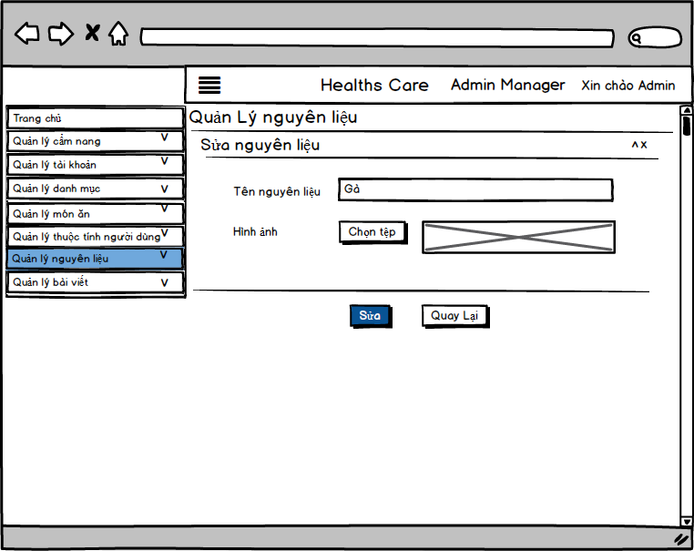

*Hình 15.2 Giao diện sửa nguyên liệu*

|  |  |  |  |  |  |
| --- | --- | --- | --- | --- | --- |
| **Giao diện** | Sửa nguyên liệu | | | | |
| **Mô tả** | Sửa thông tin các nguyên liệu | | | | |
| **Cách truy cập** | Khi người quản lý muốn sửa nguyên liệu thì vào quản lí món ăn chọn sửa để thực hiện | | | | |
| **Nội dung giao diện** | | | | | |
| **Mục** | **Kiểu** | | **Dữ liệu** | **Mô tả** | |
| Heathy Foods | Label | |  | Hiển thị tên của website | |
| Admin | Label | |  | Hiển thị tên người dùng | |
| Xin chào admin | Label | |  | Hiển thị lời chào với người đã đăng nhập vào trang quản lý | |
| Tìm kiếm | Textbox | |  | Dùng để nhập dữ liệu nguyên liệu cần tìm kiếm | |
| Button tìm nguyên liệu | Button | |  | Liệt kê danh sách các nguyên liệu cần tìm dựa theo thông tin đã nhập | |
| Hiển thị | Label | |  |  | |
| Tên Nguyên liệu | Label | |  | Tên nguyên liệu thêm mới | |
| Hình ảnh | Label | |  | Hình ảnh tượng trưng của nguyên liệu | |
| Thêm | button | |  | Xác nhận thêm thông tin thuộc tính người dùng | |
| Quay lại | button | |  | Quay lại mục quản lý tác giả | |
| **Nội dung giao diện** | | | | | |
| **Tên hành động** | | **Mô tả** | | **Thành công** | **Thất bại** |
| Chọn vào dấu “x” | | Nhấn chuột vào button “x” | | Danh sách quản lý danh mục xóa khỏi giao diện | Danh sách quản lý danh mục không xóa khỏi giao diện |
| Chọn vào dấu “^” | | Bước 1: Nhấn chuột vào button “^”  Bước 2: Nhấn chuột vào button “^” lần 2 | | Danh sách quản lý danh mục ẩn khỏi hoặc xuất hiện trên giao diện | Danh sách quản lý danh mục không ẩn khỏi hoặc xuất hiện trên giao diện |
| Chọn vào dấu”≡” | | Nhấn chuột vào button “≡” | | Danh sách quản lý sách mở rộng ra và danh sách bên cạnh bị thu nhỏ lại | Không có gì thay đổi trên giao diện |
| Quản lý tài khoản | | Nhấn chuột vào danh sách mục quản lý tài khoản | | Hiển thị các danh mục con thuộc quản lý tài khoản | Không hiển thị các danh mục con thuộc quản lý tài khoản |
| Quản lý danh mục | | Nhấn chuột vào danh sách mục quản lý danh mục | | Hiển thị các danh mục con thuộc quản lý danh mục | Không hiển thị các danh mục con thuộc quản lý danh mục |
| Quản lý món ăn | | Nhấn chuột vào danh sách mục quản lý món ăn | | Hiển thị các danh mục con thuộc quản lý món ăn | Không hiển thị các danh mục con thuộc quản lý món ăn |
| Quản lý thuộc tính người dùng | | Nhấn chuột vào danh sách mục quản lý tính người dùng | | Hiển thị các danh mục con thuộc quản lý tính người dùng | Không hiển thị các danh mục con thuộc quản lý tính người dùng |
| Quản lý nguyên liệu | | Nhấn chuột vào danh sách mục quản lý nguyên liệu | | Hiển thị các danh mục con thuộc quản lý nguyên liệu | Không hiển thị các danh mục con thuộc quản lý nguyên liệu |
| Quản lý bài viết | | Nhấn chuột vào danh sách mục quản lý bài viết | | Hiển thị các danh mục con thuộc quản lý bài viết | Không hiển thị các danh mục con thuộc quản lý bài viết |
| Tìm kiếm | | Button để tìm kiếm theo mã nguyên liệu, tên nguyên liệu | | Hiển thị danh sách tìm kiếm được | -1. Hiển thị thông báo “Không tìm thấy kết quả”.  -2. Hiển thị lại giao diện quản lý. |
| Tên Nguyên liệu | | Kích chuột vào text box để nhập dữ liệu | | Nhập nguyên liệu của món ăn | Độ dài không hợp lệ |
| Hình ảnh | | Kích chuột vào button chọn tệp | | Load hình ảnh tượng trưng của món ăn | Hình ảnh quá kích thước |
| Sửa | | Button Sửa để hoàn tất quá trình thêm mới món ăn | | Hiển thị messege “sửa thành công”. |  |
| Quay lại | | Link dùng đê quay lại trang quản lý tài khoản | | Hiển thị giao diện quản lý tài khoản |  |

* 1. **Xóa nguyên liệu**



*Hình 15.3 Giao diện xóa nguyên liệu*

|  |  |  |  |  |
| --- | --- | --- | --- | --- |
| **Giao diện** | Giao diện xóa nguyên liệu khỏi danh sách | | | |
| **Mô tả** | Hiển thị giao diện quản lý tai khoản sau khi kích chọn icon xóa | | | |
| **Cách truy cập** | Khi người dùng muốn xóa một nguyên liệu ra khỏi danh sách thì nhấn vào icon xóa | | | |
| **Nội dung giao diện** | | | | |
| **Mục** | **Kiểu** | **Dữ liệu** | **Mô tả** | |
| Xác nhận xóa | Label |  | Hiển thị tiêu đề thông báo. | |
| Bạn có muốn xóa không? | Label |  | Hiển thị câu thông báo. | |
| Không | Button |  | Hủy thao tác xóa. | |
| Có | Button |  | Trở lại giao diện quản lí nguyên liệu | |
| **Hành động** | | | | |
| **Tên hành động** | **Mô tả** | **Thành công** | | **Thất bại** |
| Có | Nhấn chuộtvào nút button “*Có*” | Hiển thị thông báo “*đã xóa thành công* ” và mở giao diện quản lý tai khoản . | | -Không thể xóa nguyên liệu trong danh sách |
| Không | Nhấn chuột vào nút button “*Không*” | Hủy thao tác xóa. | | Không thể đóng thao tác đang thực hiện. |

1. **Giao diện quản lý bài viết**

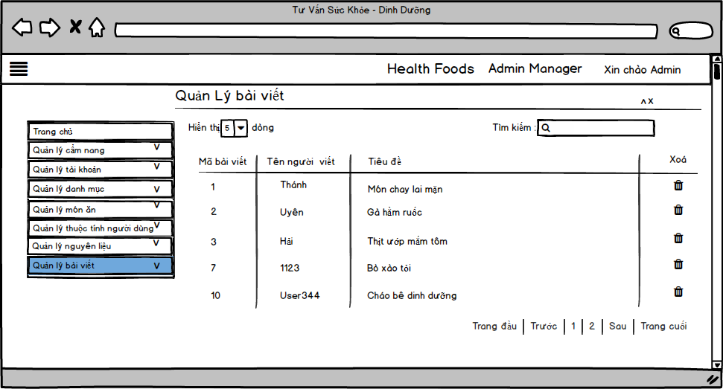

*Hình 16. Giao diện quản lý bài viết*

|  |  |  |  |  |
| --- | --- | --- | --- | --- |
| **Giao diện** | Quản lý bài viết | | | |
| **Mô tả** | Quản lý danh sách tất cả các bài viết | | | |
| **Cách truy cập** | Người quản lý phải đăng nhập vào hệ thống. Nhấn vào danh mục quản lí danh mục và chọn danh sách | | | |
| **Nội dung giao diện** | | | | |
| **Mục** | **Kiểu** | **Dữ liệu** | **Mô tả** | |
| Book Store | Label |  | Hiển thị tên của website | |
| Admin manager | Label |  | Hiển thị tên người dùng | |
| Xin chào admin | Label |  | Hiển thị lời chào với người đã đăng nhập vào trang quản lý | |
| Tìm kiếm | Textbox |  | Dùng để nhập dữ liệu danh mục cần tìm kiếm | |
| Button tìm kiếm sách | Button |  | Liệt kê danh sách các bài viết cần tìm dựa theo thông tin đã nhập | |
| Hiển thị | Label |  |  | |
| 5 | Combobox |  | Hiển thị giới hạn số bài viết xuất hiện trong một trang | |
| Quản lý cẩm nang | Label |  | Hiển thị danh sách các chức năng của quản lý cẩm nang | |
| Quản lý tài khoản | Label |  | Hiển thị danh sách các chức năng của quản lý tai khoản | |
| Quản lý danh mục | Label |  | Hiển thị danh sách các chức năng của quản lý danh mục | |
| Quản lý món ăn | Label |  | Hiển thị danh sách các chức năng của quản lý món ăn | |
| Quản lý thuộc tính người dùng | Label |  | Hiển thị danh sách các chức năng của quản lý thuộc tính người dùng | |
| Quản lý nguyên liệu | Label |  | Hiển thị danh sách các chức năng của quản lý nguyên liệu | |
| Quản lý bài biết | Label |  | Hiển thị sanh sách các chức năng của quản lý bài viết | |
| Danh sách | Button |  | Hiển thị tất cả danh sách danh mục | |
| Xóa | Link |  | Hiển thị thông báo xóa dữ liệu của một bài viết được chọn ra khỏi hệ thống | |
| Trang đầu|Trước |1|2|Sau|Trang Cuối | Button |  | Chuyển trang trong quản lý bài viết | |
| **Nội dung giao diện** | | | | |
| **Tên hành động** | **Mô tả** | | **Thành công** | **Thất bại** |
| Chọn vào dấu “x” | Nhấn chuột vào button “x” | | Danh sách quản lý bài viết xóa khỏi giao diện | Danh sách quản lý bài viết không xóa khỏi giao diện |
| Chọn vào dấu “^” | Bước 1: Nhấn chuột vào button “^”  Bước 2: Nhấn chuột vào button “^” lần 2 | | Danh sách quản lý bài viêt ẩn khỏi hoặc xuất hiện trên giao diện | Danh sách quản lý bài viết không ẩn khỏi hoặc xuất hiện trên giao diện |
| Chọn vào dấu”≡” | Nhấn chuột vào button “≡” | | Danh sách quản lý sách mở rộng ra và danh sách bên cạnh bị thu nhỏ lại | Không có gì thay đổi trên giao diện |
| Quản lý tài khoản | Nhấn chuột vào danh sách mục quản lý tài khoản | | Hiển thị các danh mục con thuộc quản lý tài khoản | Không hiển thị các danh mục con thuộc quản lý tài khoản |
| Quản lý danh mục | Nhấn chuột vào danh sách mục quản lý danh mục | | Hiển thị các danh mục con thuộc quản lý danh mục | Không hiển thị các danh mục con thuộc quản lý danh mục |
| Quản lý món ăn | Nhấn chuột vào danh sách mục quản lý món ăn | | Hiển thị các danh mục con thuộc quản lý món ăn | Không hiển thị các danh mục con thuộc quản lý món ăn |
| Quản lý thuộc tính người dùng | Nhấn chuột vào danh sách mục quản lý tính người dùng | | Hiển thị các danh mục con thuộc quản lý tính người dùng | Không hiển thị các danh mục con thuộc quản lý tính người dùng |
| Quản lý nguyên liệu | Nhấn chuột vào danh sách mục quản lý nguyên liệu | | Hiển thị các danh mục con thuộc quản lý nguyên liệu | Không hiển thị các danh mục con thuộc quản lý nguyên liệu |
| Quản lý bài viết | Nhấn chuột vào danh sách mục quản lý bài viết | | Hiển thị các danh mục con thuộc quản lý bài viết | Không hiển thị các danh mục con thuộc quản lý bài viết |
| Tìm kiếm | Button để tìm kiếm theo mã bài viết , tên bài viết | | Hiển thị danh sách tìm kiếm được | -1. Hiển thị thông báo “Không tìm thấy kết quả”.  -2. Hiển thị lại giao diện quản lý. |
| Xóa | Link dùng đê xóa thông tin danh mục vừa chọn | | Thông tin danh mục bị xóa khỏi danh sách | Danh mục không bị xóa khỏi danh sách |
| Trang đầu|Trước |1|2|Sau|Trang Cuối | Button chuyển trang. | | Chuyển trang được chọn trong quản lý danh mục | Không thể chuyển đến trang mà người dùng chọn. |

* 1. **Xóa bài viết**



*Hình 16.1 Giao diện xóa bài viết*

|  |  |  |  |  |
| --- | --- | --- | --- | --- |
| **Giao diện** | Giao diện xóa bài viết khỏi danh sách | | | |
| **Mô tả** | Hiển thị giao diện quản lý tai khoản sau khi kích chọn icon xóa | | | |
| **Cách truy cập** | Khi người dùng muốn xóa một bài viết ra khỏi danh sách thì nhấn vào icon xóa | | | |
| **Nội dung giao diện** | | | | |
| **Mục** | **Kiểu** | **Dữ liệu** | **Mô tả** | |
| Xác nhận xóa | Label |  | Hiển thị tiêu đề thông báo. | |
| Bạn có muốn xóa không? | Label |  | Hiển thị câu thông báo. | |
| Không | Button |  | Hủy thao tác xóa. | |
| Có | Button |  | Trở lại giao diện quản lí bài viết | |
| **Hành động** | | | | |
| **Tên hành động** | **Mô tả** | **Thành công** | | **Thất bại** |
| Có | Nhấn chuộtvào nút button “*Có*” | Hiển thị thông báo “*đã xóa thành công* ” và mở giao diện quản lý tai khoản . | | -Không thể xóa bài viết trong danh sách |
| Không | Nhấn chuột vào nút button “*Không*” | Hủy thao tác xóa. | | Không thể đóng thao tác đang thực hiện. |

1. **Giao diện quản lý cẩm nang**
   1. **Thêm cẩm nang**

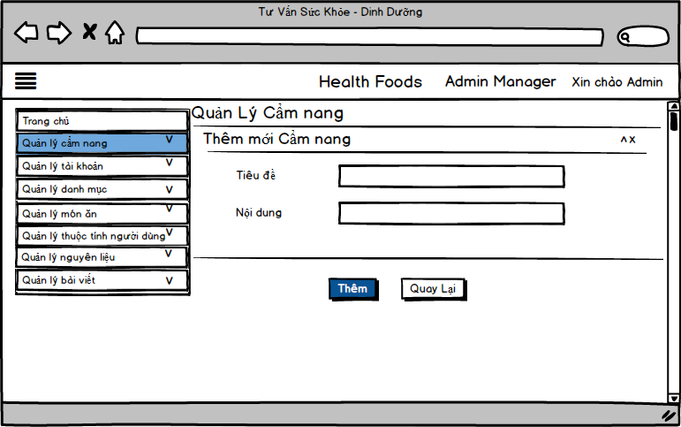

*Hình 17.1 Giao diện thêm cẩm nang*

|  |  |  |  |  |
| --- | --- | --- | --- | --- |
| **Giao diện** | Thêm cẩm nang | | | |
| **Mô tả** | Thêm các cẩm mới | | | |
| **Cách truy cập** | Khi người quản lý muốn thêm mới cẩm nang thì vào quản lí món ăn chọn thêm mới để thực hiện | | | |
| **Nội dung giao diện** | | | | |
| **Mục** | **Kiểu** | **Dữ liệu** | **Mô tả** | |
| Heathy Foods | Label |  | Hiển thị tên của website | |
| Admin | Label |  | Hiển thị tên người dùng | |
| Xin chào admin | Label |  | Hiển thị lời chào với người đã đăng nhập vào trang quản lý | |
| Tìm kiếm | Textbox |  | Dùng để nhập dữ liệu cẩm nang cần tìm kiếm | |
| Button tìm món ăn | Button |  | Liệt kê danh sách các món ăn cần tìm dựa theo thông tin đã nhập | |
| Hiển thị | Label |  |  | |
| Tiêu đề | Label |  | Tiêu đề cẩm nang | |
| Nội dung | Label |  | Nội dung cẩm nang | |
| Thêm | button |  | Xác nhận thêm thông tin cẩm nang | |
| Quay lại | button |  | Quay lại mục quản lý tài khoản | |
| **Nội dung giao diện** | | | | |
| **Tên hành động** | | **Mô tả** | **Thành công** | **Thất bại** |
| Chọn vào dấu “x” | | Nhấn chuột vào button “x” | Danh sách quản lý danh mục xóa khỏi giao diện | Danh sách quản lý danh mục không xóa khỏi giao diện |
| Chọn vào dấu “^” | | Bước 1: Nhấn chuột vào button “^”  Bước 2: Nhấn chuột vào button “^” lần 2 | Danh sách quản lý danh mục ẩn khỏi hoặc xuất hiện trên giao diện | Danh sách quản lý danh mục không ẩn khỏi hoặc xuất hiện trên giao diện |
| Chọn vào dấu”≡” | | Nhấn chuột vào button “≡” | Danh sách quản lý sách mở rộng ra và danh sách bên cạnh bị thu nhỏ lại | Không có gì thay đổi trên giao diện |
| Quản lý tài khoản | | Nhấn chuột vào danh sách mục quản lý tài khoản | Hiển thị các danh mục con thuộc quản lý tài khoản | Không hiển thị các danh mục con thuộc quản lý tài khoản |
| Quản lý danh mục | | Nhấn chuột vào danh sách mục quản lý danh mục | Hiển thị các danh mục con thuộc quản lý danh mục | Không hiển thị các danh mục con thuộc quản lý danh mục |
| Quản lý món ăn | | Nhấn chuột vào danh sách mục quản lý món ăn | Hiển thị các danh mục con thuộc quản lý món ăn | Không hiển thị các danh mục con thuộc quản lý món ăn |
| Quản lý thuộc tính người dùng | | Nhấn chuột vào danh sách mục quản lý tính người dùng | Hiển thị các danh mục con thuộc quản lý tính người dùng | Không hiển thị các danh mục con thuộc quản lý tính người dùng |
| Quản lý nguyên liệu | | Nhấn chuột vào danh sách mục quản lý nguyên liệu | Hiển thị các danh mục con thuộc quản lý nguyên liệu | Không hiển thị các danh mục con thuộc quản lý nguyên liệu |
| Quản lý bài viết | | Nhấn chuột vào danh sách mục quản lý bài viết | Hiển thị các danh mục con thuộc quản lý bài viết | Không hiển thị các danh mục con thuộc quản lý bài viết |
| Tìm kiếm | | Button để tìm kiếm theo tên cẩm nang | Hiển thị danh sách tìm kiếm được | -1. Hiển thị thông báo “Không tìm thấy kết quả”.  -2. Hiển thị lại giao diện quản lý. |
| Tiêu đề | | Kích chuột vào text box để nhập dữ liệu | Nhập tiêu đề của món ăn | Độ dài không hợp lệ |
| Nội dung | | Kích chuột vào button chọn tệp | Nhập dữ liệu nội dung |  |
| Thêm | | Button để hoàn tất quá trình thêm mới món ăn | Hiển thị messege “thêm thành công”. |  |
| Quay lại | | Link dùng đê quay lại trang quản lý tài khoản | Hiển thị giao diện quản lý tài khoản |  |

* 1. **Sửa cẩm nang**

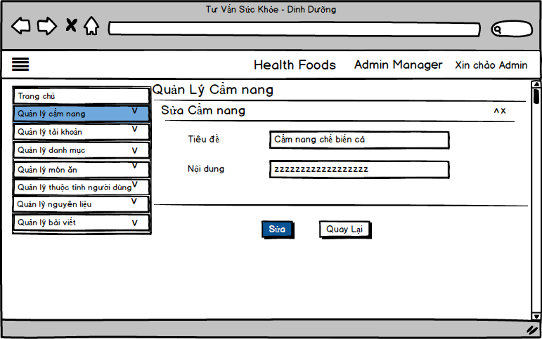

*Hình 17.2 Giao diện sửa cẩm nang*

|  |  |  |  |  |
| --- | --- | --- | --- | --- |
| **Giao diện** | Sửa cẩm nang | | | |
| **Mô tả** | Sửa thông tin cẩm mới | | | |
| **Cách truy cập** | Khi người quản lý muốn chỉnh sửa cẩm nang thì vào quản lí món ăn chọn chỉnh sửa để thực hiện | | | |
| **Nội dung giao diện** | | | | |
| **Mục** | **Kiểu** | **Dữ liệu** | **Mô tả** | |
| Heathy Foods | Label |  | Hiển thị tên của website | |
| Admin | Label |  | Hiển thị tên người dùng | |
| Xin chào admin | Label |  | Hiển thị lời chào với người đã đăng nhập vào trang quản lý | |
| Tìm kiếm | Textbox |  | Dùng để nhập dữ liệu cẩm nang cần tìm kiếm | |
| Button tìm món ăn | Button |  | Liệt kê danh sách các món ăn cần tìm dựa theo thông tin đã nhập | |
| Hiển thị | Label |  |  | |
| Tiêu đề | Label |  | Tiêu đề cẩm nang | |
| Nội dung | Label |  | Nội dung cẩm nang | |
| Sửa | button |  | Xác nhận sửa thông tin cẩm nang | |
| Quay lại | button |  | Quay lại mục quản lý tài khoản | |
| **Nội dung giao diện** | | | | |
| **Tên hành động** | | **Mô tả** | **Thành công** | **Thất bại** |
| Chọn vào dấu “x” | | Nhấn chuột vào button “x” | Danh sách quản lý danh mục xóa khỏi giao diện | Danh sách quản lý danh mục không xóa khỏi giao diện |
| Chọn vào dấu “^” | | Bước 1: Nhấn chuột vào button “^”  Bước 2: Nhấn chuột vào button “^” lần 2 | Danh sách quản lý danh mục ẩn khỏi hoặc xuất hiện trên giao diện | Danh sách quản lý danh mục không ẩn khỏi hoặc xuất hiện trên giao diện |
| Chọn vào dấu”≡” | | Nhấn chuột vào button “≡” | Danh sách quản lý sách mở rộng ra và danh sách bên cạnh bị thu nhỏ lại | Không có gì thay đổi trên giao diện |
| Quản lý tài khoản | | Nhấn chuột vào danh sách mục quản lý tài khoản | Hiển thị các danh mục con thuộc quản lý tài khoản | Không hiển thị các danh mục con thuộc quản lý tài khoản |
| Quản lý danh mục | | Nhấn chuột vào danh sách mục quản lý danh mục | Hiển thị các danh mục con thuộc quản lý danh mục | Không hiển thị các danh mục con thuộc quản lý danh mục |
| Quản lý món ăn | | Nhấn chuột vào danh sách mục quản lý món ăn | Hiển thị các danh mục con thuộc quản lý món ăn | Không hiển thị các danh mục con thuộc quản lý món ăn |
| Quản lý thuộc tính người dùng | | Nhấn chuột vào danh sách mục quản lý tính người dùng | Hiển thị các danh mục con thuộc quản lý tính người dùng | Không hiển thị các danh mục con thuộc quản lý tính người dùng |
| Quản lý nguyên liệu | | Nhấn chuột vào danh sách mục quản lý nguyên liệu | Hiển thị các danh mục con thuộc quản lý nguyên liệu | Không hiển thị các danh mục con thuộc quản lý nguyên liệu |
| Quản lý bài viết | | Nhấn chuột vào danh sách mục quản lý bài viết | Hiển thị các danh mục con thuộc quản lý bài viết | Không hiển thị các danh mục con thuộc quản lý bài viết |
| Tìm kiếm | | Button để tìm kiếm theo tên cẩm nang | Hiển thị danh sách tìm kiếm được | -1. Hiển thị thông báo “Không tìm thấy kết quả”.  -2. Hiển thị lại giao diện quản lý. |
| Tiêu đề | | Kích chuột vào text box để nhập dữ liệu | Nhập tiêu đề của món ăn | Độ dài không hợp lệ |
| Nội dung | | Kích chuột vào button chọn tệp | Nhập dữ liệu nội dung |  |
| Sửa | | Button để hoàn tất quá trình chỉnh sửa món ăn | Hiển thị messege “sửa thành công”. |  |
| Quay lại | | Link dùng đê quay lại trang quản lý tài khoản | Hiển thị giao diện quản lý tài khoản |  |

* 1. **Xóa cẩm nang**



*Hình 17.3 Giao diện xóa cẩm nang*

|  |  |  |  |  |
| --- | --- | --- | --- | --- |
| **Giao diện** | Giao diện xóa cẩm nang khỏi danh sách | | | |
| **Mô tả** | Hiển thị giao diện quản lý tai khoản sau khi kích chọn icon xóa | | | |
| **Cách truy cập** | Khi người dùng muốn xóa một cẩm nang ra khỏi danh sách thì nhấn vào icon xóa | | | |
| **Nội dung giao diện** | | | | |
| **Mục** | **Kiểu** | **Dữ liệu** | **Mô tả** | |
| Xác nhận xóa | Label |  | Hiển thị tiêu đề thông báo. | |
| Bạn có muốn xóa không? | Label |  | Hiển thị câu thông báo. | |
| Không | Button |  | Hủy thao tác xóa. | |
| Có | Button |  | Trở lại giao diện quản lí cẩm nang | |
| **Hành động** | | | | |
| **Tên hành động** | **Mô tả** | **Thành công** | | **Thất bại** |
| Có | Nhấn chuộtvào nút button “*Có*” | Hiển thị thông báo “*đã xóa thành công* ” và mở giao diện quản lý tai khoản . | | -Không thể xóa cẩm nang trong danh sách |
| Không | Nhấn chuột vào nút button “*Không*” | Hủy thao tác xóa. | | Không thể đóng thao tác đang thực hiện. |

1. **Đặc tả giao diện ứng dụng trên android**
2. **Giao diện trang chủ:**

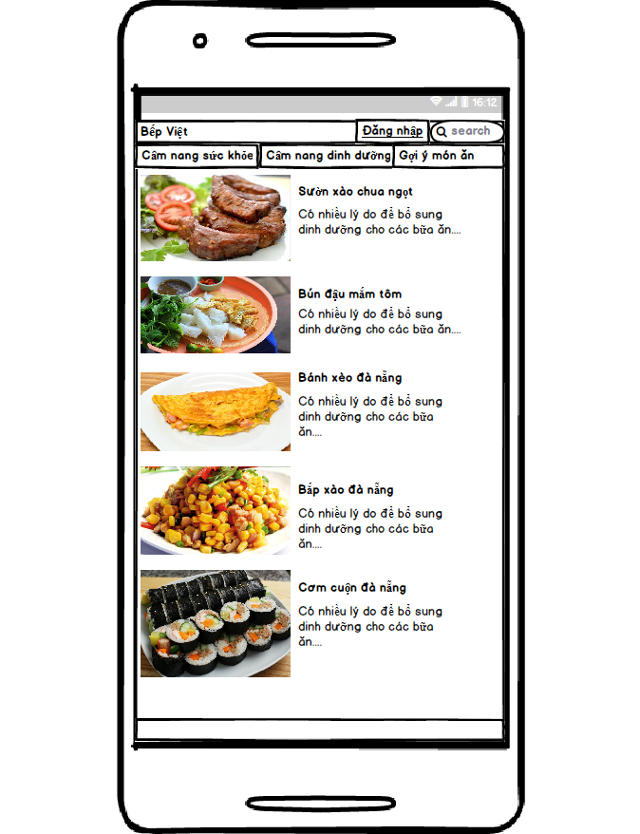

*Hình 1: Giao diện trang chủ*

|  |  |  |  |  |
| --- | --- | --- | --- | --- |
| **Màn hình** | Trang chủ | | | |
| **Mô tả** | Đây là giao diện trang chủ của ứng dụng.  Phần này sẽ được mô tả chi tiết sau. | | | |
| **Truy cập** | Trang đầu tiền sau khi truy cập vào ứng dụng | | | |
| **Đối tượng** | Mọi người | | | |
| **Nội dung :** | | | | |
| **Mục** | **Kiểu** | **Dữ liệu** | **Mô tả** | |
|  |  |  |  | |
| **Hoạt động** | | | | |
| **Tên** | **Mô tả** | | **Thành công** | **Thất bại** |
| Tìm kiếm | Nhập nội dung tìm kiếm | | Hiển thị nội dung | Không hiển thị nội dung |
| Đăng Nhập | Kích vào button đăng nhập | | Dẫn đến trang đăng nhập | Dẫn đến trang đăng nhập |

1. **Giao diện đăng nhập:**

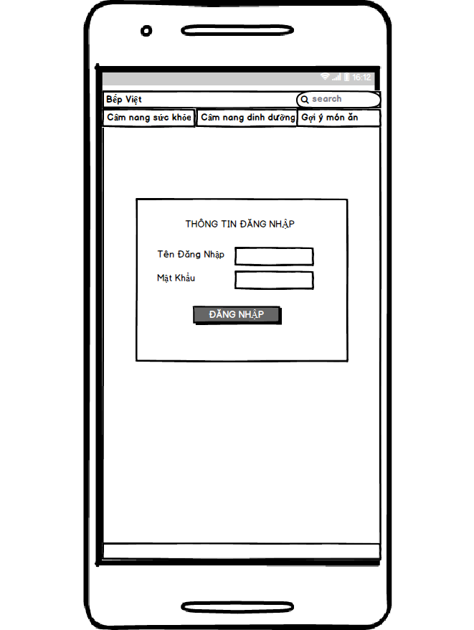

*Hình 2. Giao diện đăng nhập*

|  |  |  |  |  |  |
| --- | --- | --- | --- | --- | --- |
| **Màn hình** | Đăng nhập | | | | |
| **Mô tả** | | Hệ thông cần cung cấp một trang đăng nhập cho người dùng (admin)tên đăng nhâp và mật khẩu. Hệ thống cần xác nhận người dùng đã đăng nhập thuộc nhóm nào và mở trang tương ứng với họ. | | | |
| **Truy cập** | | Người dùng kích vào nút “ Đăng Nhập” phía trên của ứng dụng | | | |
| **Đối tượng** | | ADMIN | | | |
| **Nội dung** | | | | | |
| **Mục** | | **Kiểu** | **Dữ liệu** | **Mô tả** | |
| Tên đăng nhập | | Text field - NVARCHAR (50) | Mặc định: Rỗng  Yêu cầu: Có  Truy vấn từ: Users.username | Nơi nhập tên đăng nhập của người dùng. | |
| Mật khẩu | | Text field - NVARCHAR (50) | Mặc định: Rỗng  Yêu cầu: Có  Truy vấn từ: Users.password | Nơi nhập mật khẩu của người dùng. | |
| Đăng nhập | | Button |  |  | |
| **Hoạt động** | | | | | |
| **Tên** | | **Mô tả** | | **Thành công** | **Thất bại** |
| Không nhập tên đăng nhập | | Nhập tên đăng nhập.  Nhấn nút đăng nhập. | |  | Thông báo: “Vui lòng nhập tên đăng nhập”. |
| Không nhập mật khẩu | | Nhập mật khẩu.  Nhấn nút đăng nhập. | |  | Thông báo: “Vui lòng nhập mật khẩu”. |
| Đăng nhập bằng tài khoản hệ thống | | Xử lý đăng nhập vào hệ thống với tên đăng nhập và mật khẩu người dùng đã nhập.  Khi người dùng kích vào nút “Đăng nhập” thì hệ thống sẽ kiểm tra người dùng có nhập đúng thông tin trong cơ sở dữ liệu không. | | Hiển thị thông báo “Đăng nhập thành công” và chuyển đến trang phù hợp với nhóm người dùng. | Hiển thị thông báo “Tên đăng nhập hoặc mật khẩu không đúng. Vui lòng nhập lại”. |

1. **Giao diện cập nhật thông tin người dùng:**

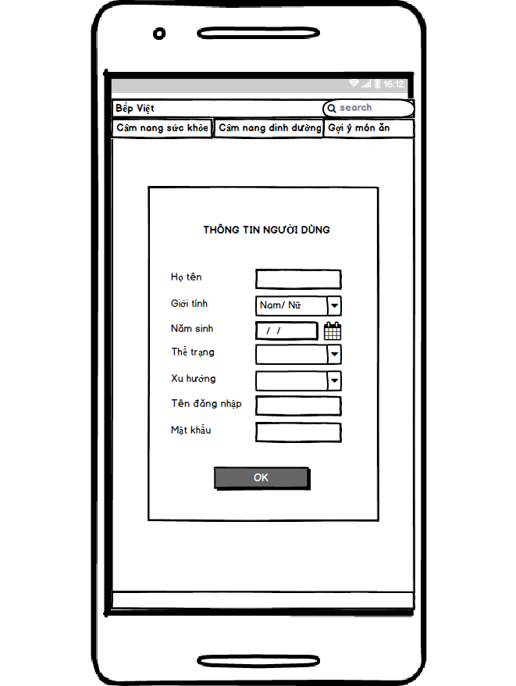

*Hình 3 Giao diện cập nhật thông tin cá nhân*

|  |  |  |  |  |  |
| --- | --- | --- | --- | --- | --- |
| **Màn hình** | Cập nhật thông tin cá nhân | | | | |
| **Mô tả** | | Hệ thống cho phép mọi người có thể thay đổi thông tin cá nhân. | | | |
| **Truy cập** | | Người dùng kích vào nút “OK” | | | |
| **Đối tượng** | | Mọi người | | | |
| **Nội dung** | | | | | |
| **Mục** | | **Kiểu** | **Dữ liệu** | **Mô tả** | |
| Họ tên | | Text field - NVARCHAR (50) | Mặc định: < Fullname >  Yêu cầu: Có  Thêm vào: Profiles.fullname | Nơi nhập tên đầy đủ của người dùng. | |
| Giới tính | | Dropdown list - NVARCHAR (5) | Mặc định: <Sex>  Thêm vào: Profiles.sex | Nơi nhập giới tính của người dùng. | |
| Thể Trạng | | Text field - NVARCHAR (100) |  | Nơi nhập thể trạng của người dùng | |
| Xu Hướng | | Text field - NVARCHAR (100) |  | Nơi nhập xu hướng của người dùng | |
| Tên đăng nhập | | Text field - NVARCHAR (50) | Mặc định: Rỗng  Yêu cầu: Có  Thêm vào: Users.username | Nơi nhập tên đăng nhập của người dùng. | |
| Mật khẩu | | Text field - VARCHAR (100) | Mặc định: Rỗng  Yêu cầu: Có  Thêm vào: Users.password | Nơi nhập mật khẩu của người dùng. | |
| **Hoạt động** | | | | | |
| **Tên** | | **Mô tả** | | **Thành công** | **Thất bại** |
| Lưu thông tin | | Xử lý thay đổi thông tin người dùng sau khi kich vào nút “OK” | | Hiển thị thông báo “Lưu thành công”. | Hiển thị thông báo “Lưu không thành công” và hiển thị chi tiết lỗi. |
| Không nhập họ tên | | Nhập họ tên | |  | Thông báo:”Vui lòng điền họ tên”. |
| Không nhập Giới tính | | Nhập giới tính | |  | Thông báo: “Vui lòng điền giới tính”. |
| Không nhập thể trang | | Nhập thể trạng | |  | Thông báo” Vui lòng điền thể trạng” |
| Không nhập xu hướng | | Nhập xu hướng | |  | Thông báo” vui lòng điền xu hướng” |

1. **Giao diện gợi ý món ăn:**

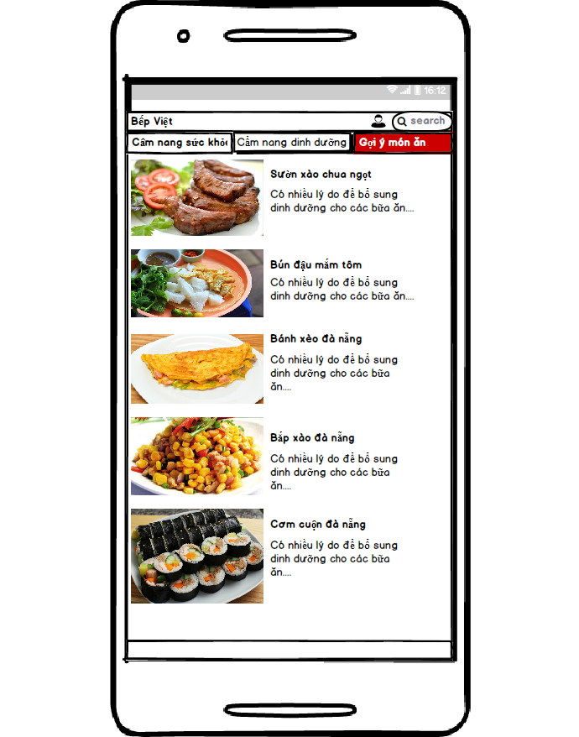

*Hình 4 Giao diện gợi ý món ăn*

|  |  |  |  |  |  |
| --- | --- | --- | --- | --- | --- |
| **Màn hình** | Gợi ý món ăn ( danh sách các bài viết) | | | | |
| **Mô tả** | | Hệ thống ứng dụng cung cấp các thông tin về các món ăn | | | |
| **Truy cập** | | Từ trang chủ, người dùng kích vào **Gợi ý món ăn-> hiển thị danh sách gợi ý món ăn** | | | |
| **Đối tượng** | | Người dùng | | | |
| **Nội dung** | | | | | |
| **Mục** | | **Kiểu** | **Dữ liệu** | **Mô tả** | |
| Tên | | Text field - NVARCHAR (100) | Mặc định: Rỗng  Yêu cầu: Có  Thêm vào: Projects.name | Tiêu đề bài viết | |
| Mô tả | | Text area - NVARCHAR (10000) | Mặc định: Rỗng  Yêu cầu: Có  Thêm vào: Projects.description | Nội dung mô tả bài viết | |
| **Hoạt động** | | | | | |
| **Tên** | | **Mô tả** | | **Thành công** | **Thất bại** |
| Kích chọn các bài viết | | Khi người dùng kich vào button “Gợi ý món ăn “ trên thanh menu | | Đi đến trang gợi ý món ăn hiển thị danh sách các bài viết | Link hỏng không liên kết được |
| Kích chọn Xem thêm | | Khi người dùng kích vào “Xem Thêm” để xem những bài viết khác | | Đi đến trang tiếp theo hiển thị các bài viết khác. | Link trang tiếp bị hỏng |

1. **Giao diện cẩm nang sức khỏe:**

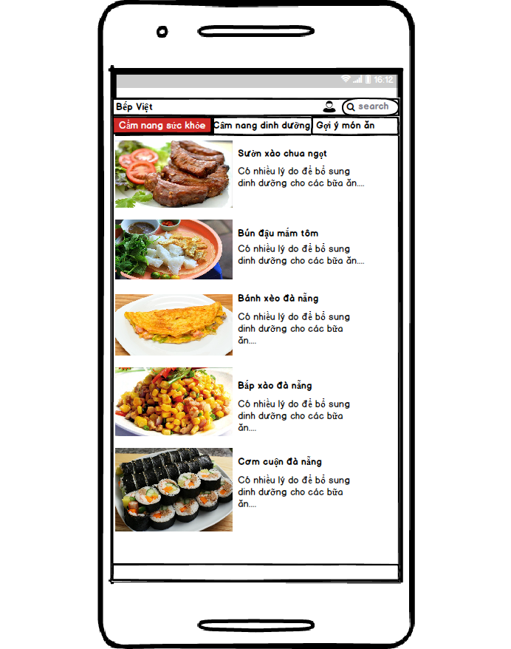

*Hình 5 Giao diện cẩm nang sức khỏe*

|  |  |  |  |  |  |
| --- | --- | --- | --- | --- | --- |
| **Màn hình** | Cẩm nang sức khỏe( danh sách các bài viết) | | | | |
| **Mô tả** | | Hệ thông cung cấp các thông tin về cẩm nang sức khỏe | | | |
| **Truy cập** | | Từ trang chủ, người dùng kích vào **Cẩm nang sức khỏe-> hiển thị các mục tiêu đề của cẩm nang sức khỏe** | | | |
| **Đối tượng** | | Người dùng | | | |
| **Nội dung** | | | | | |
| **Mục** | | **Kiểu** | **Dữ liệu** | **Mô tả** | |
| Tên | | Text field - NVARCHAR (100) | Mặc định: Rỗng  Yêu cầu: Có  Thêm vào: Projects.name | Tiêu đề bài viết | |
| Mô tả | | Text area - NVARCHAR (10000) | Mặc định: Rỗng  Yêu cầu: Có  Thêm vào: Projects.description | Nội dung mô tả bài viết | |
| **Hoạt động** | | | | | |
| **Tên** | | **Mô tả** | | **Thành công** | **Thất bại** |
| Kích chọn các bài viết | | Khi người dùng kich vào button “Cẩm nang sức khỏe “ trên thanh menu | | Đi đến trang cẩm nang sức khỏe hiển thị danh sách các bài viết | Link hỏng không liên kết được |
| Kích chọn Xem Thêm | | Khi người dùng kích vào “Xem Thêm “để xem những bài viết khác | | Đi đến trang tiếp theo hiển thị các bài viết khác. | Link trang tiếp bị hỏng |

1. **Giao diện cẩm nang dinh dưỡng:**

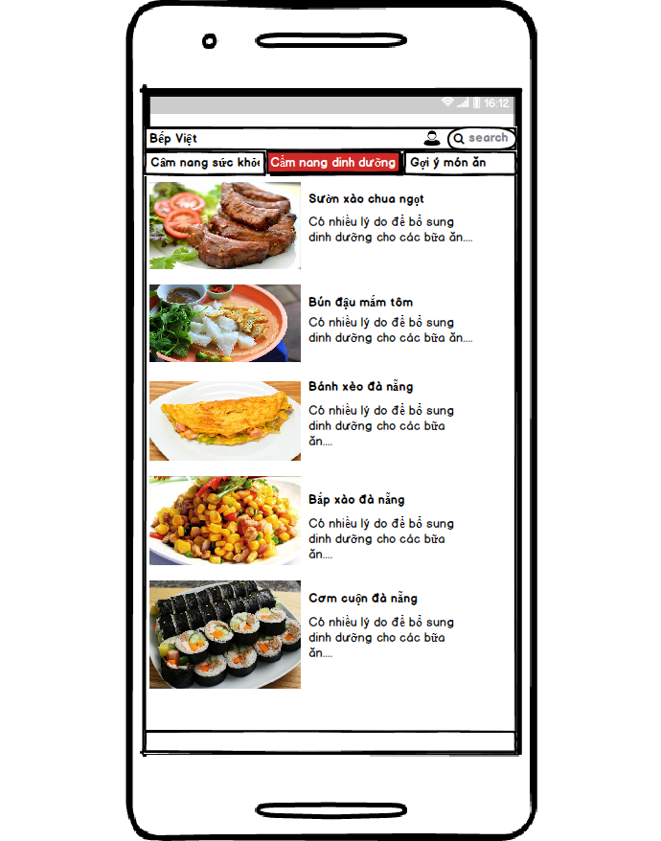

*Hình 6 Giao diện cẩm nang dinh dưỡng*

|  |  |  |  |  |  |
| --- | --- | --- | --- | --- | --- |
| **Màn hình** | Cẩm nang dinh dưỡng( danh sách các bài viết) | | | | |
| **Mô tả** | | Hệ thông cung cấp các thông tin về cẩm nang sức khỏe | | | |
| **Truy cập** | | Từ trang chủ, người dùng kích vào **Cẩm nang dinh dưỡng-> hiển thị các mục tiêu đề của cẩm nang dinh dưỡng** | | | |
| **Đối tượng** | | Người dùng | | | |
| **Nội dung** | | | | | |
| **Mục** | | **Kiểu** | **Dữ liệu** | **Mô tả** | |
| Tên | | Text field - NVARCHAR (100) | Mặc định: Rỗng  Yêu cầu: Có  Thêm vào: Projects.name | Tiêu đề bài viết | |
| Mô tả | | Text area - NVARCHAR (10000) | Mặc định: Rỗng  Yêu cầu: Có  Thêm vào: Projects.description | Nội dung mô tả bài viết | |
| **Hoạt động** | | | | | |
| **Tên** | | **Mô tả** | | **Thành công** | **Thất bại** |
| Kích chọn các bài viết | | Khi người dùng kich vào button “Cẩm nang sức khỏe “ trên thanh menu | | Đi đến trang cẩm nang sức khỏe hiển thị danh sách các bài viết | Link hỏng không liên kết được |
| Kích chọn Xem Thêm | | Khi người dùng kích vào “Xem Thêm” để xem những bài viết khác | | Đi đến trang tiếp theo hiển thị các bài viết khác. | Link trang tiếp bị hỏng |